รายงานการประชุม
ผู้บริหารสำนักงานพัฒนาชุมชนจังหวัดยโสธร ครั้งที่ 6/2561
ประจำเดือนพฤษภาคม 2561
ในวันศุกร์ที่ 25 พฤษภาคม 2561 เวลา 09.00 น.
ณ ห้องประชุมที่ว่าการอำเภอค้อวัง อำเภอค้อวัง จังหวัดยโสธร
-------------------------------
ผู้มาประชุม
- นางสาวชนมณัฐ รอดบุญธรรม พัฒนาการจังหวัดยโสธร
- นางสาวขันทอง อินทร์หา หัวหน้ากลุ่มงานยุทธศาสตร์การพัฒนาชุมชน
- นายสุรชัย แดนพิบูลย์ หัวหน้ากลุ่มงานสารสนเทศการพัฒนาชุมชน
- นางขนิษฐา กุมารสิทธิ์ หัวหน้าฝ่ายอำนวยการ
- นางพิมพ์พิสุทธิ์ อ้วนล้ำ พัฒนาการอำเภอเมืองยโสธร
- นางบุญมี ดีการกล นักวิชาการพัฒนาชุมชนชำนาญการ รกท. พัฒนาการอำเภอคำเขื่อนแก้ว
- นายไพฑูรย์ จรรยา พัฒนาการอำเภอเลิงนกทา
- นายวิทยา ราเต พัฒนาการอำเภอกุดชุม
- นายอำพร พลเยี่ยม พัฒนาการอำเภอมหาชนะชัย
- นายสุริยัน ศิริดล พัฒนาการอำเภอทรายมูล
- นายสวัสดิ์ ไชยมา พัฒนาการอำเภอป่าติ้ว
- นางไพลิน ขาวแปลก พัฒนาการอำเภอไทยเจริญ
- นายเอกชัย ว่องไว พัฒนาการอำเภอค้อวัง
- นายสานิตย์ พิจารณ์ นักวิชาการพัฒนาชุมชนชำนาญการ
- นายอดิศักดิ์ มาหา นักวิชาการพัฒนาชุมชนชำนาญการ
- นางวาสินี พฤกษชาติ นักวิชาการพัฒนาชุมชนชำนาญการ
- นางสาววิราวรรณ มั่นจิตต์ นักวิชาการพัฒนาชุมชนชำนาญการ
- นายวินัย สมขาว นักวิชาการพัฒนาชุมชนชำนาญการ
- นายสฤษดิ์ สาสิงห์ นักวิชาการพัฒนาชุมชนปฏิบัติการ
- นางสาวเบญจวรรณ์ อุทโท นักจัดการงานทั่วไปปฏิบัติการ
- นางสาวพรทิพย์ อุทธสิงห์ นักวิชาการพัฒนาชุมชนชำนาญการ สพอ.ค้อวัง
- นายนวพล แก่นจำปา นักวิชาการพัฒนาชุมชนชำนาญการ สพอ.ค้อวัง
- นายคมอนันต์ จันทเกษ นักวิชาการพัฒนาชุมชนชำนาญการ
- นางสุฎาวรรณ ช้อยชด นักวิชาการพัฒนาชุมชนปฏิบัติการ
ผู้ไม่มาประชุม
  - นายสมบัติ จงจินากูล หัวหน้ากลุ่มงานส่งเสริมการพัฒนาชุมชน ติดราชการ
- นางพัชรินทร์ แสนวงษ์ นักวิชาการพัฒนาชุมชนชำนาญการ ติดราชการ
- นางสาวอารยา ประจวบสุข นักวิชาการพัฒนาชุมชนปฏิบัติการ ติดราชการ

ผู้เข้าร่วมประชุม
- นางสาวไพลิน นิลสว่าง เจ้าพนักงานธุรการปฏิบัติงาน

เริ่มประชุม เวลา 09.00 น.

โดยมี นางสาวชนมณัฐ รอดบุญธรรม พัฒนาการจังหวัดยโสธร ทำหน้าที่เป็นประธานการประชุม
/ระเบียบวาระที่ 1...

-2-

ประธานฯ กล่าวต้อนรับผู้เข้าประชุม โดยดำเนินการตามวาระการประชุมฯ ดังนี้

ระเบียบวาระที่ 1 เรื่องที่ประธานแจ้งให้ที่ประชุมทราบ
  - มอบนโยบายการดำเนินงานตามกิจกรรมยุทธศาสตร์การพัฒนาชุมชน
ประธานฯ ได้กล่าวชี้แจงว่า สำนักงานพัฒนาชุมชนจังหวัดยโสธร ได้จัดโครงการประชุม
ผู้บริหารสำนักงานพัฒนาชุมชนจังหวัดยโสธร สัญจร ประจำปี 2561 มีวัตถุประสงค์เพื่อออกติดตาม ถามไถ่ อำเภอที่มีปัญหาและอุปสรรค เกี่ยวกับการดำเนินงานฯ เพื่อให้คำปรึกษาหารือหาทางแก้ไขปัญหา/อุปสรรคร่วมกัน และติดตามเยี่ยมเยียนเพื่อสร้างขวัญ และให้กำลังใจอำเภอที่มีผลการดำเนินงานดีเด่น ซึ่งการกำหนดประชุมฯ ณ สำนักงานพัฒนาชุมชนอำเภอค้อวัง ในครั้งนี้นั้น เนื่องจากอำเภอค้อวัง มีผลการเบิก-จ่าย งบประมาณ ได้อันดับ 1 ในระดับจังหวัดยโสธร จึงขอยกย่อง ชื่นชมในความดีที่เจ้าหน้าที่พัฒนาชุมชนอำเภอค้อวังที่ทุ่มเทความรู้ ความสามารถ ทำให้งานพัฒนาชุมชนได้ดำเนินงานเป็นไปตามเป้าหมายที่กำหนดตามกิจกรรมยุทธศาสตร์กรมฯ

มติที่ประชุม รับทราบ

  - สรุปผลการประชุมกรมการจังหวัดยโสธร ประจำเดือนพฤษภาคม 2561
ประธานฯ ได้แจ้งผลการเข้าร่วมประชุมกรมการจังหวัดยโสธร เมื่อวันที่ 22
พฤษภาคม 2561 เวลา 09.00 น. ณ ห้องประชุมข้าวหอมมะลิอินทรีย์ ชั้น 3 ศาลากลางจังหวัดยโสธร หลังใหม่
ในครั้งนี้ว่า ผู้ว่าราชการจังหวัดยโสธร ได้กล่าวขอบคุณหัวหน้าส่วนราชการและเจ้าหน้าที่ผู้เกี่ยวข้องที่ให้ความร่วมมือในการจัดงานประเพณีบุญบั้งไฟยโสธร ประจำปี 2561 ในระหว่างวันที่ 7-13 พฤษภาคม 2561 ที่สามารถทำให้การดำเนินงานเป็นไปด้วยความเรียบร้อยดี และมีข้อสั่งการมอบหมายงานให้สำนักงานพัฒนาชุมชนจังหวัด ดำเนินการ ดังนี้
- รับผิดชอบการจัดงานพิธีเฉลิมพระเกียรติฯ ให้กับรัชกาลที่ 10 ในช่วงเดือน
กรกฎาคม 2561 และกำหนดให้ข้าราชการและเจ้าหน้าที่ทุกคนสวมใส่ชุดสีเหลือง หรือขาว
- รับผิดชอบการจัดงาน “ตลาดนัดผ้าไทย” มอบหมายให้โดยให้จัดแสดง
สินค้า OTOP ประเภทผ้าไทย ผ้าพื้นเมือง พร้อมทั้งให้จัดเตรียม ช่างตัดเย็บของแต่ละอำเภอ มาให้บริการตัดชุดด้วย
- โครงการเมืองน่าอยู่สู่โลกยั่งยืน (One Planet City Challenge
ด้วยเทศบาลเมืองยโสธร ได้รับการคัดเลือกให้ผ่านเข้ารอบสุดท้ายในโครงการเมือง
น่าอยู่สู่โลกยั่งยืน หรือ (OPCC) โดยเข้าร่วมกิจกรรมรณรงค์ WE Love Ctites โดยมีเมืองที่ผ่านเข้าร่วมสุดท้ายและร่วมกิจกรรมในปีนี้ จำนวน 40 เมือง จาก 23 ประเทศทั่วโลก ในรูปแบบการโหวตให้คะแนนจากประชาชนผ่านสื่อ โซเชียล เพื่อคัดเลือกเมืองที่ได้รับคะแนนโหวตมากที่สุดเพียงหนึ่งเมืองเท่านั้น เพื่อรับรางวัล Global Climate Action Summit ในเดือนกันยายน 2561 ที่เมืองซานฟรานซิสโก ประเทศสหรัฐอเมริกา จึงขอประชาสัมพันธ์และเชิญชวนท่านพัฒนาการอำเภอและผู้ใต้บังคับบัญชา กรุณาโหวต (VOTE) กดไลน์ (LiKe) กดแชร์ (Share) เพื่อให้คะแนนเมืองยโสธร ตั้งแต่วันที่ 7 พฤษภาคม ถึงวันที่ 30 มิถุนายน 2561

มติที่ประชุม รับทราบ

/1.3 การดำเนินงาน...

-3-

  - การดำเนินงานโครงการท่องเที่ยวชุมชน OTOP นวัตวิถี ประจำปี 2561
ประธานฯ ได้แจ้งว่า กรมฯ ได้แจ้งประสานมาทางโทรศัพท์เมื่อเวลา 09.00 น
ขอให้จังหวัดยโสธร ได้มอบหมายให้เจ้าหน้าที่ผู้รับผิดชอบโครงการฯ ได้ตรวจสอบข้อมูลรายชื่อหมู่บ้านท่องเที่ยว
ซึ่งยังเหลืออีกจำนวน 2 กลุ่ม ที่ยังไม่ได้บันทึกข้อมูลเข้าไปในระบบ และขอให้จังหวัดยโสธร ตรวจสอบว่าอำเภอใด
ที่ยังบันทึกข้อมูลไม่ครบ โดยให้รายงานผลการตรวจสอบให้ท่าน ทวีป บุตรโพธิ์ รองอธิบดีกรมการพัฒนาชุมชน ทราบโดยด่วน ภายในวันนี้ก่อนเที่ยง
นายสุริยัน ศิริดล ตำแหน่ง พัฒนาการอำเภอทรายมูล ได้กล่าวรายงานว่า เป็นกลุ่ม
ของอำเภอทรายมูล 1 กลุ่ม จะดำเนินการให้เสร็จในวันนี้ก่อนเที่ยง
นางบุญมี ดีการกล ตำแหน่ง นักวิชาการพัฒนาชุมชนชำนาญการ รักษาราชการแทน
พัฒนาการอำเภอคำเขื่อนแก้ว ได้กล่าวรายงานว่า เป็นกลุ่มของอำเภอคำเขื่อนแก้ว 1 กลุ่ม จะดำเนินการให้แล้วเสร็จในวันนี้ก่อนเที่ยง
ประธานฯ ได้กล่าวขอบคุณที่ให้ความร่วมมือเป็นอย่างยิ่ง มอบหมายให้ทั้งสองอำเภอดำเนินการให้แล้วเสร็จ และส่งข้อมูลให้คุณวิราวรรณ มั่นจิตต์ นักวิชาการพัฒนาชุมชนชำนาญการ กลุ่มงานส่งเสริมการพัฒนาชุมชน สำนักงานพัฒนาชุมชนจังหวัดยโสธร เพื่อดำเนินการต่อไป

มติที่ประชุม รับทราบ

1.4 การแต่งตั้งย้ายข้าราชการ
ตามหนังสือกรมการพัฒนาชุมชนที่ มท 0402.4/ว 0964 ลงวันที่ 9 พฤษภาคม 2561 กรมฯ ได้มีคำสั่งแต่งตั้งย้ายข้าราชการ ตามคำสั่งกรมฯ ที่ 414/2561 ลงวันที่ 9 พฤษภาคม 2561
แต่งตั้งย้ายข้าราชการ จำนวน 51 ราย โดยให้เดินทางไปรายงานตัวเพื่อปฏิบัติหน้าราชการตามคำสั่งฯ
ในวันที่ 25 พฤษภาคม 2561 ซึ่งมีข้าราชการ ประเภทวิชาการ ที่เกี่ยวข้องกับจังหวัดยโสธร จำนวน 2 ราย ได้แก่
- นายคมอนันต์ จันทเกษ ตำแหน่ง นักวิชาการพัฒนาชุมชนชำนาญการ
สังกัดสำนักงานพัฒนาชุมชนอำเภอเสนางคนิคม จังหวัดอำนาจเจริญ ย้ายมาดำรงตำแหน่ง นักวิชาการพัฒนาชุมชนชำนาญการ กลุ่มงานส่งเสริมการพัฒนาชุมชน สังกัดสำนักงานพัฒนาชุมชนจังหวัดยโสธร ลำดับที่ 26 ตามคำสั่งฯ
- นางสุฎาวรรณ ช้อยชด ตำแหน่ง นักวิชาการพัฒนาชุมชนปฏิบัติการ
สังกัดสำนักงานพัฒนาชุมชนอำเภอนางรอง จังหวัดบุรีรัมย์ ย้ายมาดำรงตำแหน่ง นักวิชาการพัฒนาชุมชนปฏิบัติการ กลุ่มงานสารสนเทศการพัฒนาชุมชน สังกัดสำนักงานพัฒนาชุมชนจังหวัดยโสธร ลำดับที่ 27 ตามคำสั่งฯ

มติที่ประชุม รับทราบและยินดีต้อนรับข้าราชการที่ย้ายมาปฏิบัติงานทุกคน

1.5 ข้าราชการโอนย้าย
ตามหนังสือกรมการพัฒนาชุมชนที่ มท 0402.4/2277 ลงวันที่ 4 พฤษภาคม 2561 กรมฯ ได้มีคำสั่งให้โอนข้าราชการพลเรือนสามัญ ตามคำสั่งกรมฯ ที่ 394/2561 ลงวันที่ 4 พฤษภาคม 2561
โดยจังหวัดยโสธร มีข้าราชการในสังกัดสำนักงานพัฒนาชุมชนจังหวัด จำนวน 1 ราย คือ
นางสาวเบญจวรรณ์ อุทโท ตำแหน่ง นักจัดการงานทั่วไปปฏิบัติการ สังกัดฝ่ายอำนวยการ สำนักงานพัฒนาชุมชนจังหวัดยโสธร
/โอนย้ายไป....

-4-

โอนย้ายไปรับราชการในตำแหน่ง นักพัฒนาสังคมปฏิบัติการ สังกัดกลุ่มงานนโยบายและวิชาการ สำนักงานพัฒนาสังคมและความมั่นคงของมนุษย์จังหวัดชลบุรี สำนักงานปลัดกระทรวงการพัฒนาสังคมและความมั่นคงของมนุษย์
ตามคำสั่งสำนักงานปลัดกระทรวงพัฒนาสังคมฯ ที่ 537/2561 ลงวันที่ 30 เมษายน พ.ศ. 2561
โดยจะเดินทางไปรายงานตัวในวันจันทร์ ที่ 28 พฤษภาคม 2561

มติที่ประชุม รับทราบและขอแสดงความยินดีกับผู้ได้รับแต่งตั้งให้โอนในครั้งนี้ด้วย

ระเบียบวาระที่ 2 เรื่องการรับรองรายงานการประชุมผู้บริหารสำนักงานพัฒนาชุมชนจังหวัดยโสธร
ครั้งที่ 5/2561 เมื่อวันที่ 23 เมษายน 2561 ณ ห้องประชุมที่ว่าการอำเภอป่าติ้ว
ชั้น 2 อำเภอป่าติ้ว จังหวัดยโสธร

มติที่ประชุม รับรอง

ระเบียบวาระที่ ๓ เรื่องสืบเนื่องจากการประชุมฯ
ประธานฯ มอบหมายให้หัวหน้าฝ่ายอำนวยการดำเนินการตามวาระที่ 3.1
ฝ่ายอำนวยการ 3.1 การเบิกจ่ายงบประมาณ ประจำปีงบประมาณ พ.ศ. 2561
นางขนิษฐา กุมารสิทธิ์ หัวหน้าฝ่ายอำนวยการ ได้กล่าวรายงานที่ประชุมในวาระที่ 3.1 ดังนี้ กรมฯ ได้โอนจัดสรรงบประมาณโครงการท่องเที่ยวชุมชน OTOP นวัตวิถี มาที่จังหวัดยโสธร ทำให้ผลการเบิกจ่ายของสำนักงานพัฒนาชุมชนจังหวัดยโสธร มีผลการเบิกจ่ายได้ร้อยละ 15.64 จึงขอให้อำเภอได้เร่งดำเนินการเบิกจ่ายงบประมาณตามโครงการให้แล้วเสร็จตามกำหนดด้วย ในการนี้ได้สรุปผลการเบิกจ่ายงบประมาณกิจกรรมตามยุทธศาสตร์กรมฯปีงบประมาณ พ.ศ.2561 ข้อมูล ณ วันที่ 18 พฤษภาคม 2561 (เรียงลำดับการเบิก-จ่าย จากมากไปหาน้อย) ดังตารางที่แนบนี้
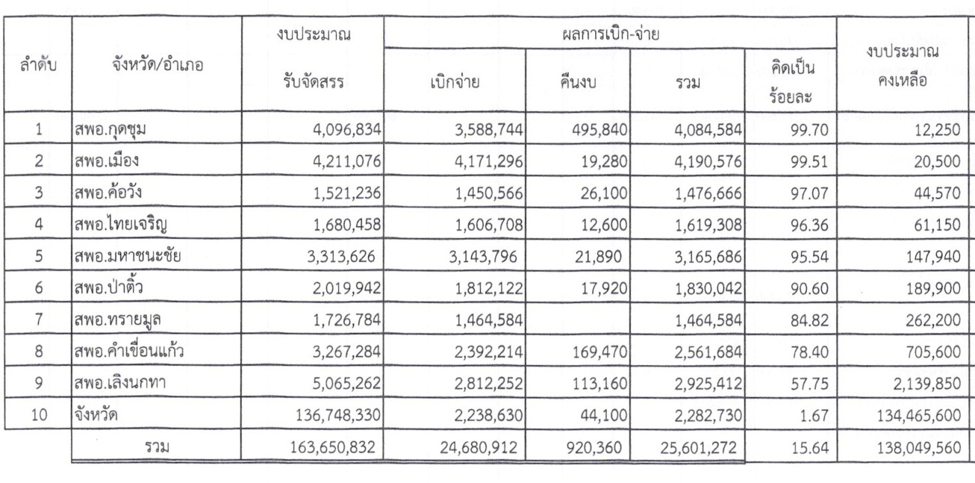

/สรุปการเบิก-จ่าย...

-5-

สรุปการเบิกจ่ายงบประมาณกิจกรรมตามยุทธศาสตร์กรมการพัฒนาชุมชน ปีงบประมาณ พ.ศ. 2561
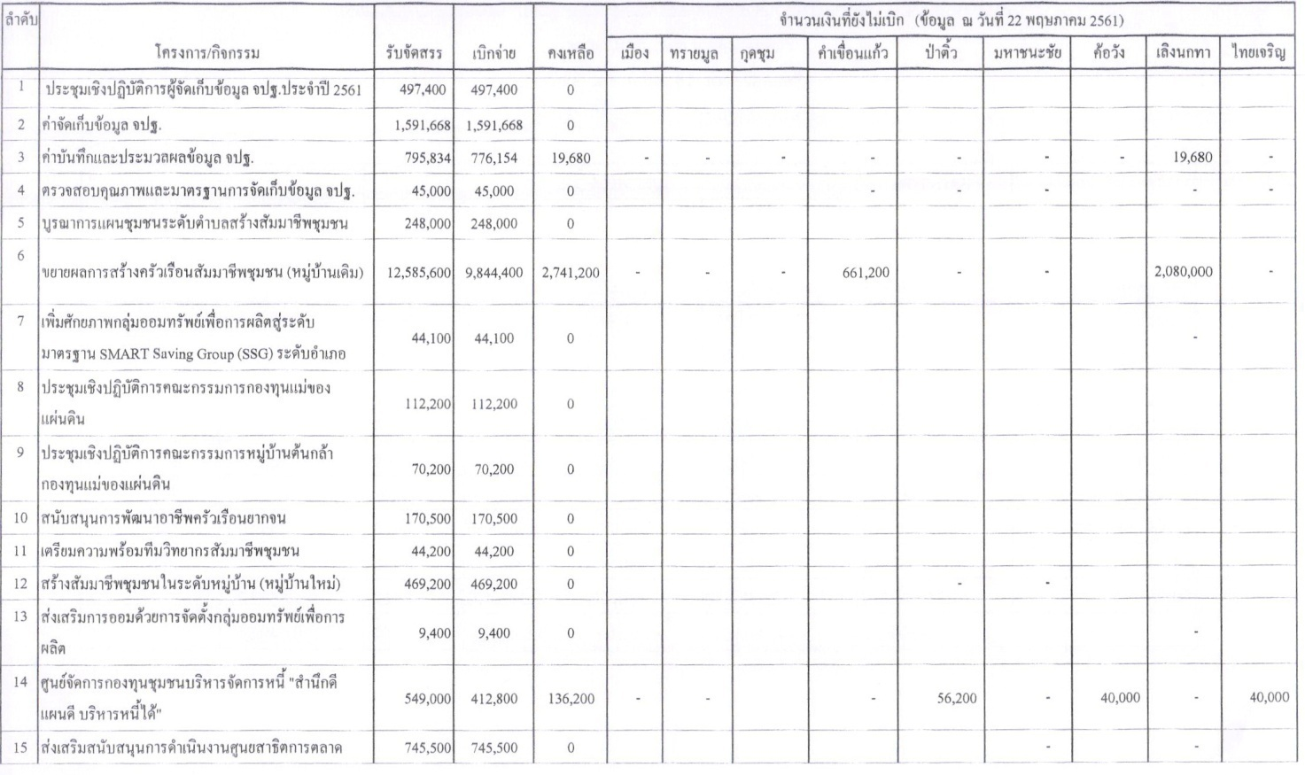

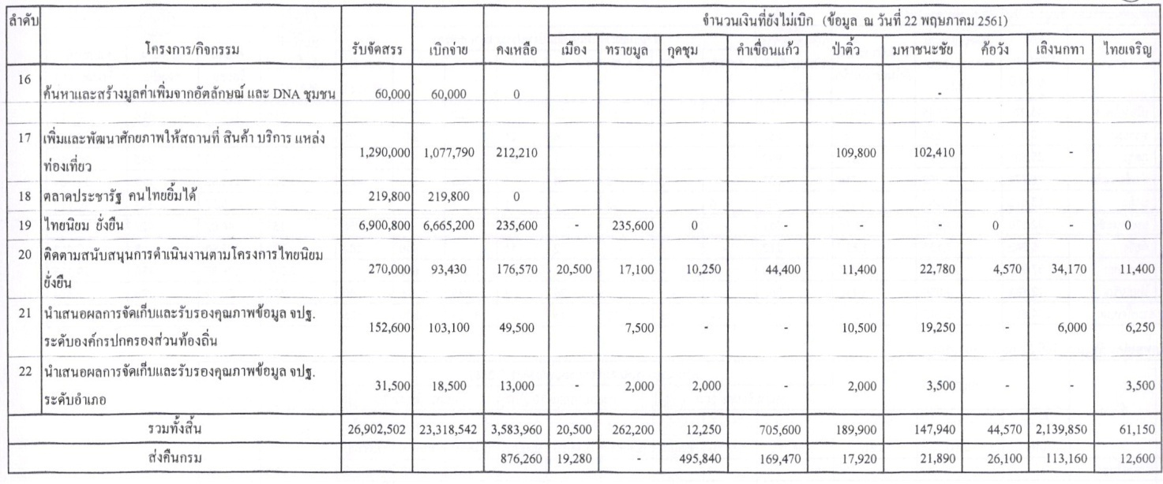

นางขนิษฐา กุมารสิทธิ์ หัวหน้าฝ่ายอำนวยการ ได้สรุปผลการดำเนินงานตามโครงการ
เป็นรายอำเภอ ดังนี้
    - โครงการ/กิจกรรม ลำดับที่ 3 ค่าบันทึกและประมวลผลข้อมูล จปฐ. อำเภอเลิงนกทา
ยังมีงบประมาณคงเหลือที่ยังไม่เบิกจ่าย จำนวน 19,680 บาท ขอความร่วมมือให้อำเภอเลิงนกทาดำเนินการจัดทำหลักฐานการเบิกจ่ายตามยอดที่บันทึกขออนุมัติไว้ด้วย

/นายไพฑูรย์...

-6-

นายไพฑูรย์ ทักทาย พัฒนาการอำเภอเลิงนกทา ได้ชี้แจงว่า ขอเสนอให้กรมฯ แก้ไขระบบการบันทึกและประมวลผลข้อมูล จปฐ. ใหม่ เนื่องจากเจ้าหน้าที่ผู้รับผิดชอบของอำเภอได้บันทึกข้อมูล จปฐ. ครบถ้วนตามที่บันทึกขอเบิก แต่มาติดปัญหาและอุปสรรคที่ขั้นตอนของการอัพโหลดข้อมูล จปฐ. คือ ระบบบันทึกข้อมูล จปฐ. ไม่เสถียรภาพทำให้ข้อมูลสูญหาย ไม่สามารถดำเนินการได้ตามห้วงระยะเวลาที่กรมฯ กำหนดให้
ในการนี้จึงขอเบิกเงินเฉพาะจำนวนที่อำเภอสามารถอัพโหลดได้เท่านั้น
นางขนิษฐา กุมารสิทธิ์ หัวหน้าฝ่ายอำนวยการ ขอยืนยันให้อำเภอเลิงนกทา จัดทำ
เอกสารหลักฐานการเบิก-จ่ายเงินค่าจัดเก็บและบันทึกข้อมูล จปฐ. ประจำปี 2561 ตามจำนวนที่ขออนุมัติเบิก ค่าจัดเก็บไว้ในครั้งแรก จำนวนเงิน 19,680 บาท ให้แล้วเสร็จ เพื่อให้การดำเนินงานเป็นไปตามเป้าหมายที่กำหนด
  - โครงการสัมมาชีพชุมชน กิจกรรม ขยายผลการสร้างครัวเรือสัมมาชีพชุมชน (หมู่บ้านเดิม) ลำดับที่ 6
อำเภอคำเขื่อนแก้ว ยังมีงบประมาณคงเหลือที่ยังไม่เบิกจ่ายจำนวน 661,200 บาท
นางบุญมี ดีการกล นักวิชาการพัฒนาชุมชนชำนาญการ รักษาราชการแทน พัฒนาการอำเภอคำเขื่อนแก้ว ได้ชี้แจงว่า เจ้าหน้าที่ผู้รับผิดชอบกำลังดำเนินการจัดซื้อจัดจ้างใน
ระบบ e-GP ของกรมบัญชีกลาง โดยวิธี e-bidding มีกำหนดดำเนินการในต้นเดือนมิถุนายน 2561 และมีขั้นตอนประกาศในระบบออนไลน์ ประมาณ 20 วัน ซึ่งอยู่ในขั้นตอนของการตรวจสอบรายชื่อผู้ประกอบการที่เข้ามาเสนอราคาในระบบ e-GP คาดว่าจะดำเนินการให้แล้วเสร็จได้ทันตามกำหนด
  - โครงการศูนย์จัดการกองทุนชุมชนบริหารจัดการหนี้”สำนึกดี แผนดี บริหารหนี้ได้” ลำดับที่ 14
ยังมีงบประมาณคงเหลือที่ยังไม่เบิกจ่าย 3 อำเภอ ได้แก่ 1) อำเภอป่าติ้ว จำนวน 56,200 บาท 2) อำเภอค้อวัง จำนวน 40,000 บาท และ 3) อำเภอไทยเจริญ จำนวน 40,000 บาท ขอให้เร่งรัดดำเนินการให้แล้วเสร็จ เนื่องจากกรมฯ จะมีการจัดสรรงบประมาณโครงการท่องเที่ยวชุมชน OTOP นวัตวิถีมาเพิ่มอีก1 โครงการแน่นอน
นายสวัสดิ์ ไชยมา พัฒนาการอำเภอป่าติ้ว ได้รับทราบ และชี้แจงว่าจะเร่งดำเนินการ
ให้แล้วเสร็จตามกำหนด
นายเอกชัย ว่องไว พัฒนาการอำเภอค้อวัง ได้ชี้แจงว่า อยู่ระหว่างการดำเนินการจัดเวที
นางไพลิน ขาวแปลก พัฒนาการอำเภอไทยเจริญ ได้ชี้แจงว่า เจ้าหน้าที่ผู้รับผิดขอบ
ได้นำเอกสารเบิก-จ่าย ไปส่งให้เจ้าหน้าที่การเงิน ณ สำนักงานพัฒนาชุมขนจังหวัดในวันนี้ ช่วงเช้า เรียบร้อยแล้ว
  - โครงการไทยนิยม ยั่งยืน ลำดับที่ 19 ยังมีงบประมาณคงเหลือที่ยังไม่เบิกจ่าย จำนวน 1 อำเภอ
เป็นของอำเภอทรายมูล จำนวนเงิน 235,600 บาท
นายสุริยัน ศิริดล พัฒนาการอำเภอทรายมูล ได้ชี้แจงว่า ได้ดำเนินการส่งเอกสารเบิก-จ่าย
ให้งานการเงิน สำนักงานพัฒนาชุมชนจังหวัดยโสธร เรียบร้อยแล้ว ซึ่งเจ้าหน้าที่การเงิน ได้ตรวจสอบแล้ว พบว่ามีเอกสารเกี่ยวกับรายชื่อวิทยากรที่ต้องแก้ไข และเจ้าหน้าที่ผู้รับผิดชอบของอำเภอ กำลังดำเนินการแก้ไขเอกสารดังกล่าว เพื่อจัดส่งให้จังหวัดอีกครั้งภายในกำหนด
  - กิจกรรมติดตามสนับสนุนการดำเนินงานตามโครงการไทยนิยม ยั่งยืน ลำดับที่ 20
ยังมีงบประมาณคงเหลือที่ยังไม่เบิก-จ่าย จำนวน 176,570 บาท เป็นของทั้ง 9 อำเภอ ขอความ
ร่วมมือให้ทุกอำเภอได้เร่งดำเนินการให้แล้วเสร็จ และหากไม่สามารถดำเนินการได้ให้ส่งคืนเงินภายในวันที่ 31 พฤษภาคม 2561
นางพิมพ์พิสุทธิ์ อ้วนล้ำ พัฒนาการอำเภอเมืองยโสธร ได้ชี้แจงว่า ได้ประสานงานกับ
คณะทำงานฯ ของอำเภอเมืองยโสธรแล้ว มีปัญหาเกี่ยวกับการเบิกค่าพาหนะเดินทาง เนื่องจากหัวหน้าหน่วยงาน
มีรถยนต์ของทางราชการ ตามระเบียบฯ หากระยะทางในการเดินทางไม่เกิน 10 กิโลเมตร ไม่สามารถเติมน้ำมันเชื้อเพลิงได้ อำเภอจึงต้องขอคืนเงินทั้งหมด

/นางพิมพ์พิสุทธิ์...
-7-
นางขนิษฐา กุมารสิทธิ์ หัวหน้าฝ่ายอำนวยการ ได้กล่าวชี้แจงว่า การเบิกเงินค่าพาหนะ
เดินทางไปราชการ มี 2 กรณี ดังนี้
- กรณีใช้รถยนต์ราชการ หากหัวหน้าหน่วยงานที่มีรถยนต์ราชการเป็นพาหนะ ให้จัดทำแบบขอใช้รถยนต์
ราชการ (แบบ 4) พร้อมด้วยใบเสร็จค่าน้ำมันเชื้อเพลิง เพื่อใช้เป็นหลักฐานการในการขอเบิก-จ่าย
- กรณีใช้รถยนต์ส่วนตัวเป็นพาหนะ ให้ใช้ใบเสร็จรับเงินค่าน้ำมันเชื้อเพลิง แนบในใบขอเบิกเงินค่าเดินทาง
ไปราชการ (แบบ 8708) แต่หากท่านไม่สามารถเบิก-จ่าย ทั้งสองกรณีไม่สามารถทำได้ ก็ให้ส่งเงินคืนให้สำนักงานพัฒนาชุมชนจังหวัด ภายในวันที่ 31 พฤษภาคม 2561

มติที่ประชุม รับทราบ

ประธานฯ มอบหมายหัวหน้ากลุ่มงานยุทธศาสตร์ดำเนินการตามวาระที่ 3.2
กลุ่มงานยุทธศาสตร์ฯ 3.2 การดำเนินงานกองทุนพัฒนาบทบาทสตรี
นางสาวขันทอง อินทร์หา หัวหน้ากลุ่มงานยุทธศาสตร์ฯ ได้กล่าวรายงานและชี้แจงวาระการประชุมที่ 3.2.1 - 3.2.2 ดังนี้
3.2.1 การเพิ่มขึ้นของจำนวนสมาชิกกองทุนพัฒนาบทบาทสตรีจังหวัดยโสธร
ข้อมูลสมาชิกกองทุนพัฒนาบทบาทสตรีจังหวัดยโสธร
1) สมาชิกประเภทบุคคลธรรมดา
กรมการพัฒนาชุมชนกำหนดให้เพิ่มจำนวนสมาชิก 15 % ของสตรีเป้าหมายที่ยังไม่เป็นสมาชิก ซึ่งในปี 2561 จังหวัดยโสธรมีเป้าหมายการเพิ่มสมาชิกกองทุนฯ จำนวน 7,406 คน
- จังหวัดยโสธร มีสตรีอายุ 15 ปีขึ้นไป จำนวน 204,614 คน สมัครเป็นสมาชิกแล้ว
จำนวน 155,242 คน ณ กันยายน 2560
2. ข้อมูล ณ วันที่ 21 พฤษภาคม 2561 จังหวัดยโสธร มีสมาชิกจำนวน 162,730 คนสมาชิกเพิ่มขึ้น จำนวน 7,488 คน คิดเป็นร้อยละ 101.11 (ของเป้าหมายการเพิ่มสมาชิก)
3. สมาชิกมากกว่าเป้าหมายจำนวน 82 คน

2) สมาชิกประเภทองค์กร ***เป้าหมายการเพิ่มสมาชิกกองทุนฯ ปี 2561
จำนวน 687 องค์กร แบ่งเป็น
1. กพสอ. เป้าหมาย 9 องค์กร สมัครแล้ว 9 องค์กร คิดเป็นร้อยละ 100.00
2. กพสต. เป้าหมาย 56 องค์กร (ร้อยละ 70 ของ กพสต. ทั้งหมด 78 ตำบล)
สมัครแล้ว 77 องค์กร คิดเป็นร้อยละ 98.71
3. กพสม. เป้าหมาย 622 องค์กร (ร้อยละ 70 ของ กพสม. ทั้งหมด 885 หมู่บ้าน)
สมัครแล้ว 310 องค์กร คิดเป็นร้อยละ 35.02 คงเหลือเป้าหมาย 312 องค์กร
ซึ่งต้องดำเนินการรับสมัครให้ครบถ้วน ภายในเดือนกันยายน 2561
มติที่ประชุม รับทราบ
3.2.2 สรุปหนี้ค้างชำระเงินกองทุนพัฒนาบทบาทสตรี ปี 2556-2559และ 2560-2561
นางสาวขันทอง อินทร์หา หัวหน้ากลุ่มงานยุทธศาสตร์ฯ ได้กล่าวรายงานว่า
ผลการดำเนินงาน ประจำเดือนพฤษภาคม 2561 ทีมติดตามลูกหนี้ใน 9 อำเภอ สามารถทำได้ตามเป้าหมายที่กรมฯ กำหนด ซึ่งต้องดำเนินการต่อไปอีกเช่นเดิม โดย ได้แต่งตั้งทีมติดตามการชำระหนี้กองทุนพัฒนาบทบาทสตรี ประจำเดือนมิถุนายน 2561 ไว้เรียบร้อยแล้ว เพื่อให้การดำเนินงานเป็นไปตามเป้าหมายและตัวชี้วัดที่กรมฯ
สรุปผลการดำเนินงาน ดังตารางต่อไปนี้
/ตารางข้อมูล...
-8-
ข้อมูลโครงการค้างชำระกองทุนพัฒนาบทบาทสตรี
ปี | ครบกำหนด |  | ชำระคืน |  |  | ค้างชำระ
ปี | โครงการ | จำนวนเงิน | โครงการ | จำนวนเงิน | ร้อยละ | โครงการ | จำนวนเงิน | ร้อยละ
2556-2559 | 1,945 | 86,720,515 | 1,824 | 82,890,913 | 95.58 | 121 | 3,829,620 | 4.42
2560 | 428 | 9,012,156 | 318 | 7,099,691 | 78.78 | 110 | 1,912,465 | 21.22
รวมทั้งสิ้น | 2,373 | 95,732,671 | 2,142 | 89,990,604 | 94.00 | 231 | 5,742,085 | 6.00
สรุปหนี้ค้างชำระเงินกองทุนพัฒนาบทบาทสตรี ภาพรวมอำเภอ ปี 2556 - 2559 (หนี้เก่า)
(/) ประเภทเงินทุนหมุนเวียน
ที่ | อำเภอ | โครงการที่ครบกำหนดชำระ  ปี 56-59 |  | โครงการที่ชำระคืน |  | โครงการที่ค้างชำระ |  | ร้อยละ  (จากยอดชำระคืน)
ที่ | อำเภอ | โครงการ | จำนวนเงิน | โครงการ | จำนวนเงิน | โครงการ | จำนวนเงิน | ร้อยละ  (จากยอดชำระคืน)
1 | เมืองยโสธร | 444 | 21,002,706 | 417 | 19,954,950 | 27 | 1,047,756 | 95.01
2 | ทรายมูล | 205 | 5,664,000 | 196 | 5,302,065 | 9 | 361,935 | 93.61
3 | กุดชุม | 226 | 10,534,859 | 216 | 10,336,087 | 10 | 198,772 | 98.11
4 | คำเขื่อนแก้ว | 281 | 13,455,780 | 252 | 12,548,588 | 29 | 907,192 | 93.26
5 | ป่าติ้ว | 112 | 4,993,220 | 98 | 4,581,201 | 14 | 412,019 | 91.75
6 | มหาชนะชัย | 280 | 11,747,050 | 263 | 11,223,918 | 17 | 523,132 | 95.55
7 | ค้อวัง | 58 | 2,437,100 | 56 | 2,396,274 | 2 | 40,826 | 98.32
8 | เลิกนกทา | 201 | 11,085,800 | 198 | 10,988,941 | 3 | 96,859 | 99.13
9 | ไทยเจริญ | 138 | 5,800,000 | 128 | 5,558,889 | 10 | 241,111 | 95.84
รวมทั้งสิ้น |  | 1,945 | 86,720,515 | 1,824 | 82,890,913 | 121 | 3,829,602 | 95.58
ข้อมูล ณ วันที่ 18 พฤษภาคม 2561
สรุปหนี้ค้างชำระเงินกองทุนพัฒนาบทบาทสตรี ภาพรวมอำเภอ ปี 2560
(/) ประเภทเงินทุนหมุนเวียน
ที่ | อำเภอ | โครงการที่อนุมัติในปี 2560 |  | ครบกำหนดชำระ |  | ยอดชำระคืนสะสม |  | ยอดที่ค้างชำระ |  | ร้อยละ  (จากยอดชำระคืน)
ที่ | อำเภอ |  |  | จำนวน 374 โครงการ |  | จำนวน 374 โครงการ |  | จำนวน 374 โครงการ |  | ร้อยละ  (จากยอดชำระคืน)
ที่ | อำเภอ | โครงการ | บาท | จำนวนงวด | บาท | จำนวนงวด | บาท | จำนวนงวด | บาท | ร้อยละ  (จากยอดชำระคืน)
1 | เมือง | 88 | 5,158,785 | 118 | 1,949,133 | 88 | 1,511,663 | 30 | 437,470 | 84.35
2 | ทรายมูล | 36 | 2,135,000 | 36 | 520,475 | 21 | 374,453 | 15 | 146,022 | 71.94
3 | กุดชุม | 57 | 3,274,750 | 69 | 1,580,789 | 51 | 1,253,479 | 18 | 327,310 | 84.91
4 | คำเขื่อนแก้ว | 63 | 4,371,215 | 63 | 1,298,182 | 54 | 1,151,887 | 9 | 146,296 | 88.73
5 | ป่าติ้ว | 33 | 1,800,000 | 33 | 790,850 | 19 | 506,641 | 14 | 284,209 | 64.06
6 | มหาชนะชัย | 21 | 1,535,000 | 24 | 647,175 | 20 | 502,484 | 4 | 144,691 | 86.73
7 | ค้อวัง | 10 | 785,250 | 10 | 191,021 | 10 | 191,021 | - | - | 100.00
8 | เลิงนกทา | 44 | 3,290,000 | 52 | 1,453,056 | 36 | 1,093,589 | 16 | 359,467 | 74.01
9 | ไทยเจริญ | 22 | 1,580,000 | 23 | 581,475 | 19 | 514,474 | 4 | 67,001 | 91.63
ยอดรวมทั้งสิ้น |  | 374 | 23,930,000 | 428 | 9,012,156 | 318 | 7,099,691 | 110 | 1,912,465 | 81.78
ข้อมูล ณ วันที่ 18 พฤษภาคม 2561
มติที่ประชุม รับทราบ

/3.2.3 การเบิกจ่าย...

-9-

3.2.3 การเบิกจ่ายงบประมาณกองทุนพัฒนาบทบาทสตรี ประจำปี พ.ศ. 2561
ข้อมูลทางการเงินกองทุนพัฒนาบทบาทสตรี (เอกสารแนบ 3.2.3)
นางสาวขันทอง อินทร์หา หัวหน้ากลุ่มงานยุทธศาสตร์ฯ ได้กล่าวชี้แจงที่ประชุมว่า กรมฯ ได้จัดสรรงบประมาณ จำนวน 17,732,106 บาท แต่ยังมีหลายอำเภอที่ยังไม่สามารถเบิกจ่ายได้ตามเป้าหมายที่กำหนดไว้ โดยขอให้ท่านพัฒนาการอำเภอช่วยกำชับ ดูแล และให้ความสำคัญกับเจ้าหน้าที่ผู้รับผิดชอบ ซึ่งจังหวัดจะมีการประชุมและหารือกับเจ้าหน้าที่พัฒนาชุมชนอำเภอที่รับผิดชอบ เพื่อร่วมกันหารือแก้ไขปัญหา และอุปสรรค และหาแนวทางการดำเนินงานร่วมกันอีกครั้ง ในการนี้ขอสรุปผลการเบิกจ่ายประจำเดือนพฤษภาคม 2561 แบ่งเป็น ดังนี้
- งบบริหาร จำนวน 2,732,106 บาท เบิกจ่าย 1,665,117.42 บาท
(ร้อยละ 60.95 การเบิกจ่ายงบบริหาร) คงเหลือ 1,066,988.58 บาท
- เงินทุนหมุนเวียน จำนวน 12,000,000 บาท เบิกจ่าย 12,000,000 บาท
(ร้อยละ 100.00 การเบิกจ่ายเงินทุนหมุนเวียน)
3) เงินอุดหนุน จำนวน 3,000,000 บาท เบิกจ่าย 1,747,760บาท
(ร้อยละ 58.26 การเบิกจ่ายเงินอุดหนุน) คงเหลือ 1,252,240 บาท
***ผลการเบิกจ่ายรวม จำนวน 15,412,877.42 บาท คิดเป็นร้อยละ 86.92ของการเบิกจ่ายรวม
(เป้าหมายการเบิกจ่าย ไตรมาส 3 ร้อยละ 98 จำนวนเงิน 17,377,463.88 บาท )
ที่ | อำเภอ | งบประมาณจัดสรรทั้งสิ้น | การเบิกจ่าย | ร้อยละ
 |  |  |  | (การเบิกจ่าย)
1 | เมืองยโสธร | 3,234,861 | 3,192,761 | 98.70
2 | ทรายมูล | 1,159,300 | 995,780 | 85.89
3 | กุดชุม | 1,859,800 | 2,181,310 | 117.29
4 | คำเขื่อนแก้ว | 2,525,355 | 2,572,615 | 101.87
5 | ป่าติ้ว | 1,160,605 | 1,253,755 | 108.03
6 | มหาชนะชัย | 2,019,770 | 1,805,200 | 89.38
7 | ค้อวัง | 991,965 | 902,795 | 91.01
8 | เลิงนกทา | 2,200,690 | 771,890 | 35.07
9 | ไทยเจริญ | 989,790 | 1,002,750 | 101.31
10 | จังหวัด | 1,589,970 | 872,505 | 54.88
รวม |  | 17,732,106 | 15,551,361 | 87.70

/ตารางต่อจากหน้า 9...

-10-
ที่ | อำเภอ | 1.บริหาร
ที่ | อำเภอ | ยอดจัดสรร | ยอดเบิกจ่าย | ร้อยละ | คงเหลือ | ร้อยละ
ที่ | อำเภอ | ยอดจัดสรร | รวม | ร้อยละ | คงเหลือ | ร้อยละ
1 | เมืองยโสธร | 299,961 | 227,701.00 | 75.91 | 72,260.00 | 24.09
2 | ทรายมูล | 181,900 | 116,380.00 | 63.98 | 65,520.00 | 36.02
3 | กุดชุม | 230,800 | 180,580.00 | 78.24 | 50,220.00 | 61.76
4 | คำเขื่อนแก้ว | 244,755 | 176,015.00 | 71.91 | 68,740.00 | 28.09
5 | ป่าติ้ว | 183,205 | 53,365.00 | 29.13 | 129,840.00 | 70.87
6 | มหาชนะชัย | 227,870 | 90,670.00 | 39.79 | 137,200.00 | 60.21
7 | ค้อวัง | 177,465 | 117,845.00 | 66.40 | 59,620.00 | 33.6
8 | เลิงนกทา | 245,890 | 112,730.00 | 45.85 | 133,160.00 | 54.15
9 | ไทยเจริญ | 175,290 | 85,430.00 | 48.74 | 89,860.00 | 51.26
10 | จังหวัด | 764,970 | 516,185.16 | 67.48 | 248,784.84 | 51.26
รวม |  | 2,732,106 | 1,676,901.16 | 61.38 | 1,055,204.84 | 38.62

ที่ | อำเภอ | 2.หมุนเวียน
ที่ | อำเภอ | ยอดจัดสรร | ยอดเบิกจ่าย | ร้อยละ
ที่ | อำเภอ | ยอดจัดสรร | รวม | ร้อยละ
1 | เมืองยโสธร | 2,484,900 | 2,515,000 | 101.21
2 | ทรายมูล | 827,400 | 879,400 | 106.28
3 | กุดชุม | 1,379,000 | 1,753,000 | 127.12
4 | คำเขื่อนแก้ว | 1,930,600 | 2,230,600 | 115.54
5 | ป่าติ้ว | 827,400 | 1,050,000 | 126.90
6 | มหาชนะชัย | 1,516,900 | 1,507,000 | 99.35
7 | ค้อวัง | 689,500 | 680,000 | 98.62
8 | เลิงนกทา | 1,654,800 | 535,000 | 32.33
9 | ไทยเจริญ | 689,500 | 850,000 | 123.28
10 | จังหวัด |  | -
รวม |  | 12,000,000 | 12,000,000 | 100.00

ที่ | อำเภอ | 3.อุดหนุน
ที่ | อำเภอ | ยอดจัดสรร | ยอดเบิกจ่าย | ร้อยละ | คงเหลือ | ร้อยละ
ที่ | อำเภอ | ยอดจัดสรร | รวม | ร้อยละ
1 | เมืองยโสธร | 450,000 | 450,060 | 100.01 | - | -
2 | ทรายมูล | 150,000 | - | - | 150,000 | 100.00
3 | กุดชุม | 250,000 | 247,730 | 99.09 | 2,270 | 0.91
4 | คำเขื่อนแก้ว | 350,000 | 166,000 | 47.43 | 184,000 | 52.57
5 | ป่าติ้ว | 150,000 | 150,390 | 100.26 | - | -
6 | มหาชนะชัย | 275,000 | 207,530 | 75.47 | 67,470 | 24.53
7 | ค้อวัง | 125,000 | 104,950 | 83.96 | 20,050 | 16.04
8 | เลิงนกทา | 300,000 | 124,160 | 41.39 | 175,840 | 58.61
9 | ไทยเจริญ | 125,000 | 67,320 | 53.86 | 57,680 | 46.14
10 | จังหวัด | 825,000 | 356,320 | 43.19 | 356,320 | 56.81
รวม |  | 3,000,000 | 1,874,460 | 62.48 | 1,013,630 | 37.52

/ตารางผลการเบิกจ่าย....

-11-

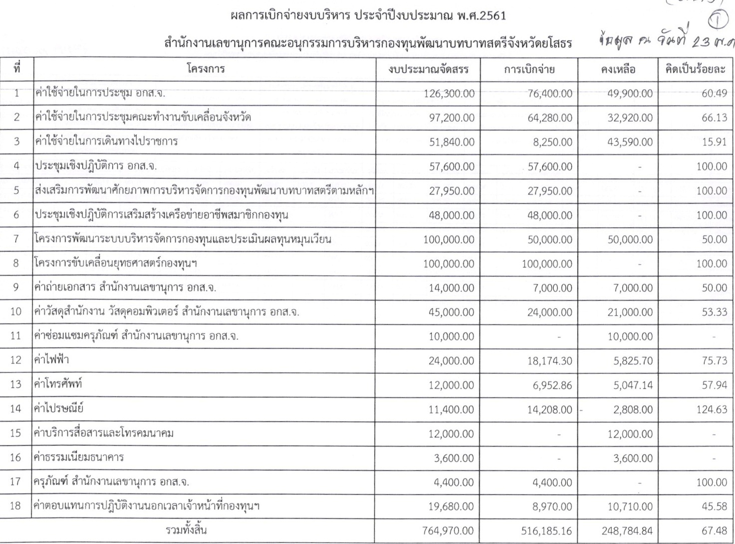

ประธานฯ ได้กล่าวว่า สำหรับอำเภอที่มีผลการเบิกจ่ายต่ำมาก ก็คือ อำเภอเลิงนกทา
ขอให้ชี้แจงปัญหาและอุปสรรค เพื่อจักได้หาทางแก้ไขร่วมกัน
นายไพฑูรย์ ทักทาย พัฒนาการอำเภอเลิงนกทา ได้กล่าวชี้แจงว่า พัฒนาการอำเภอและ
เจ้าหน้าที่พัฒนาชุมชนอำเภอเลิงนกทา มีความพยายามและร่วมมือกันเต็มที่ ซึ่งตอนนี้ได้สั่งการและมอบหมายให้ นางสาวสุภิยดา แสงอร่าม นักวิชาการพัฒนาชุมชนปฏิบัติการ เข้ามาช่วยงาน เพื่อให้การดำเนินงานเป็นไปตามระยะเวลา
นายสุรชัย แดนพิบูลย์ หัวหน้ากลุ่มงานสารสนเทศฯ ได้กล่าวว่า จังหวัดได้แต่งตั้งให้เป็น
คณะทำงานติดตามผลการดำเนินงานและออกติดตาม ถามไถ่ ของอำเภอเลิงนกทาแล้วนั้น มีโอกาสได้เข้าพบปะหารือกับนายอำเภอเลิงนกทา และได้สอบถามปัญหาอุปสรรคในเบื้องต้นนั้น พบว่า เจ้าหน้าที่พัฒนาชุมชนอำเภอเลิงนกทา มีข้อบกพร่องเกี่ยวกับหลักฐานการเบิกจ่าย ซึ่งมีข้อผิดพลาดและได้ให้แก้ไขบ่อยมาก จึงได้ชี้แนะว่า ควรจะปรับตัวเพื่อให้ถูกกับบริบทของผู้บังคับบัญชา และจัดทำเอกสารให้มีความถูกต้อง ครบถ้วน เน้นย้ำให้พัฒนาการอำเภอ ได้ช่วยกำกับดูแลเจ้าหน้าที่ให้ปฏิบัติงานให้เป็นไปตามห้วงระยะเวลา และให้เป็นไปตามแนวทางการปฏิบัติงานของกรมฯ และแนวทางของอำเภอที่กำหนดไว้ด้วย

/ประธานฯ...

-12-
ประธานฯ ได้แจ้งแนวทางว่า ให้เจ้าหน้าที่พัฒนาชุมชนอำเภอเลิงนกทา ได้แก้ไขและ
ปรับปรุงการดำเนินงานด้วย และขอเร่งรัดการเบิกจ่ายให้เสร็จตามกำหนด หากยังไม่สามารถดำเนินการตามกำหนด
ได้อีก จังหวัดจะช่วยบริหารจัดการด้านบุคลากร และจัดหาคนที่มีความรู้ความสามารถ มีความเชี่ยวชาญไปช่วยงานที่อำเภอให้ เพื่ออำนวยความสะดวก และเพื่อประโยชน์ของทางราชการ
นางพัชรินทร์ แสนวงษ์ นักวิชาการพัฒนาชุมชนชำนาญการ กลุ่มงานยุทธศาสตร์ฯ
ได้แจ้งว่า จะมีการจัดประชุมคณะกรรมการกองทุนพัฒนาบทบาทสตรีจังหวัดยโสธร ในวันที่ 8 มิถุนายน 2561 เวลา 09.00 น. ณ โรงแรมกรีนปาร์ค แกร์นด์ อำเภอเมืองยโสธร จังหวัดยโสธร กลุ่มเป้าหมายคือ เจ้าหน้าที่พัฒนาชุมชนทุกคน จึงขอเชิญทุกท่านให้เข้าร่วมประชุมโดยพร้อมเพรียงกัน

มติที่ประชุม รับทราบ

กลุ่มงานส่งเสริมฯ 3.3 การคัดสรรกิจกรรมพัฒนาชุมชนดีเด่นระดับจังหวัดและการคัดเลือกครัวเรือนสัมมาชีพชุมชนตัวอย่างระดับจังหวัด ปี 2561 ประจำปี 2561
นางสาววิราวรรณ มั่นจิตต์ นักวิชาการพัฒนาชุมชนชำนาญการ กลุ่มงานส่งเสริมฯ ได้
กล่าวรายงานที่ประชุมว่า ท่านรองผู้ว่าราชการจังหวัดยโสธร นายสมเพชร สร้อยสระคู ได้แจ้งว่า ติดภารกิจไม่สามารถเข้าร่วมคัดเลือกได้ครบทุกอำเภอ ซึ่งขณะนี้ ได้ออกพื้นที่เพื่อคัดเลือกฯ แล้ว จำนวน 3 จุด คือ อำเภอไทยเจริญ อำเภอกุดชุม และอำเภอทรายมูล โดยรองผู้ว่าฯ จะเข้าร่วมการคัดเลือกด้วยในวันที่ 28, 30 และ 31 พฤษภาคม 2561 จึงขอให้อำเภอที่เข้าประกวดกิจกรรมดังกล่าวได้เตรียมเอกสาร พื้นที่ และบุคลากรให้พร้อมด้วย
ซึ่งกำหนดการออกประเมินผลฯ ดังตารางที่แนบมาด้วยนี้

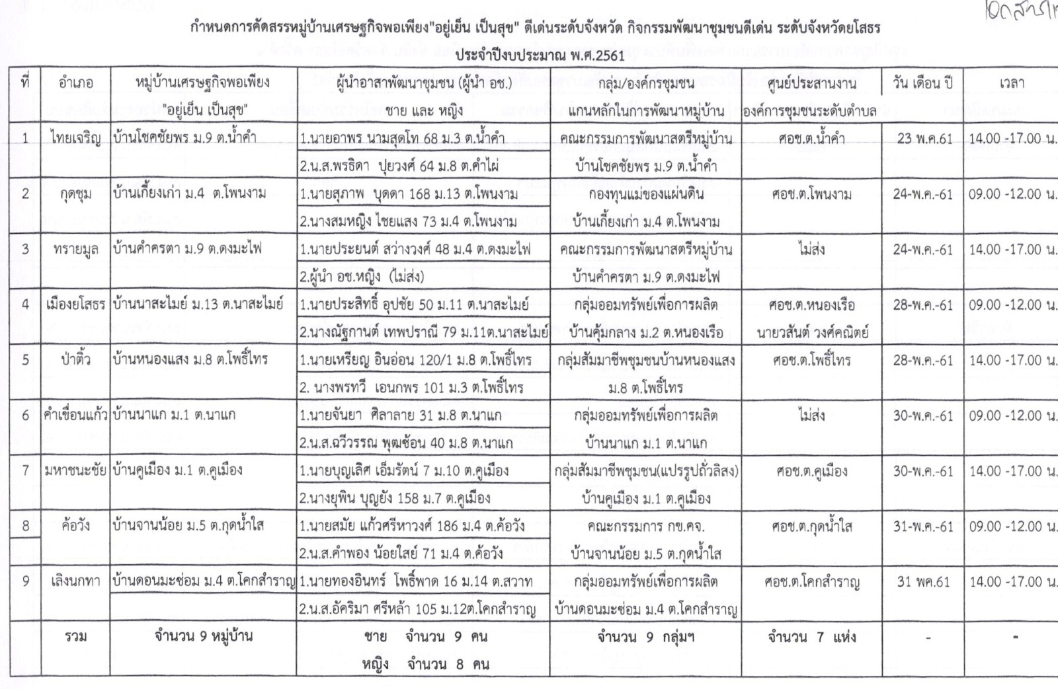

มติที่ประชุม รับทราบ
-13-

ประธานฯ มอบหมายให้หัวหน้ากลุ่มงานสารสนเทศการพัฒนาชุมชนดำเนินการประชุมตามวาระการประชุม ที่ 3.4 - 3.6 ดังนี้
กลุ่มงานสารสนเทศฯ: 3.4 โครงการตรวจสุขภาพกองทุนแม่ของแผ่นดิน และสถานะความเข้มแข็งของหมู่บ้าน จังหวัดยโสธร ปี 2561
นายสุรชัย แดนพิบูลย์ หัวหน้ากลุ่มงานสารสนเทศฯ ได้กล่าวรายงานว่า จังหวัดยโสธร
โดยสำนักงานพัฒนาชุมชนจังหวัด ได้แจ้งผลการอนุมัติงบประมาณให้เครือข่ายกองทุนแม่ของแผ่นดินฯ จำนวน 374 กองทุน เพื่อแก้ไขปัญหายาเสพติดจังหวัดยโสธร ซึ่งได้ดำเนินการเรียบร้อยแล้ว ในการนี้จึงขอความร่วมมือท่านพัฒนาการอำเภอได้และเจ้าหน้าที่ผู้รับผิดชอบนำผลการดำเนินงานไปบันทึกข้อมูลในระบบ พร้อมทั้งขอให้นำเสนอข้อมูลการตรวจสุขภาพกองทุนแม่ของแผ่นดินเข้าสู่ที่ประชุมของอำเภอด้วย เนื่องจากนายอำเภอยังไม่เข้าใจการดำเนินงานของกองทุนฯ และให้จัดทำแผนปฏิบัติการด้วย
ทั้งนี้รองผู้ว่าราชการจังหวัดยโสธร นายวีระวัฒน์ วงศ์ว่องไว ได้ติดตามผล ต้นกล้าของแผ่นดิน ผลจากการประชาคมโครงการไทยนิยม ยั่งยืนเวทีที่ 1 มีข้อมูลเกี่ยวกับยาเสพติดในพื้นที่จังหวัดยโสธร คือ มีการตรวจพบปัญหาด้านยาเสพติด จำนวน 286 หมู่บ้าน หรือเท่ากับ 1 ใน 3 ของพื้นที่จังหวัดยโสธร ซึ่งยังไม่มีการแก้ไขปัญหายาเสพติด
เลย และในวันที่ 26 มิถุนายน 2561 จะมีกิจกรรมวันต่อต้านยาเสพติด จึงขอให้อำเภอได้แจ้งให้เจ้าหน้าที่อำเภอทราบโดยทั่วกัน
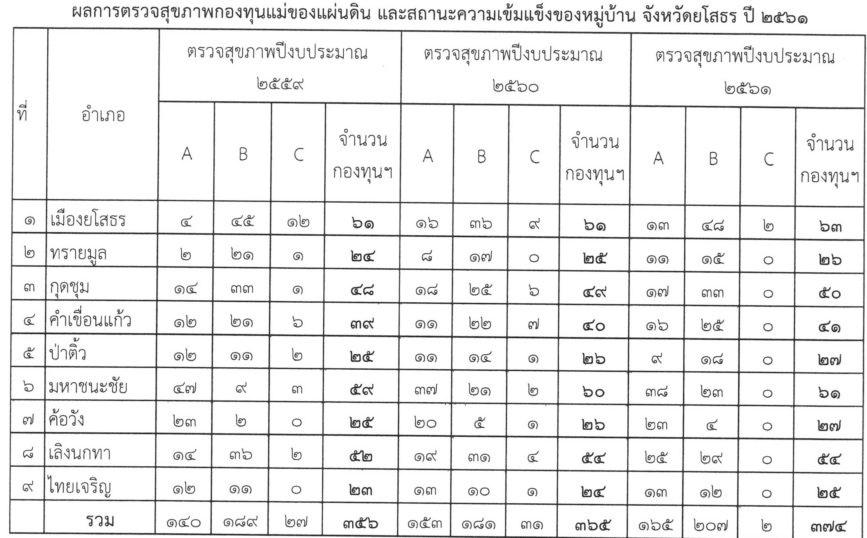

-14-

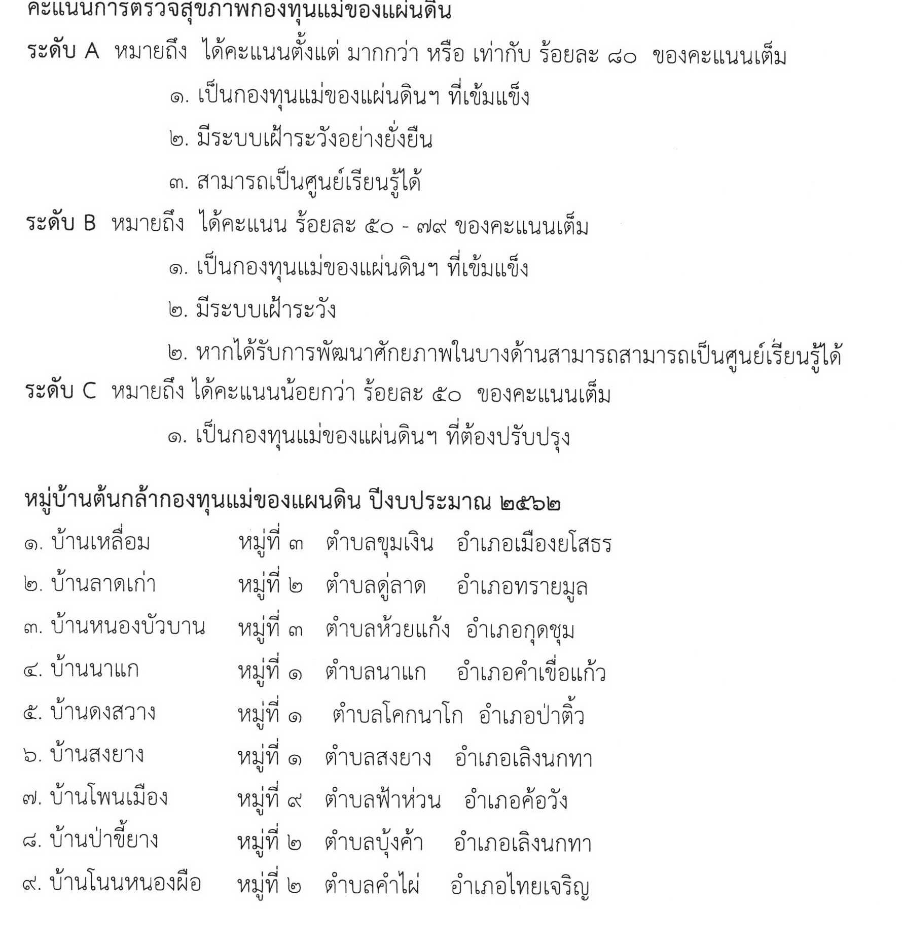

มติที่ประชุม รับทราบ

  - โครงการประกวดเว็บไซต์สำนักงานพัฒนาชุมชนอำเภอดีเด่น ประจำปี 2561
นายสุรชัย แดนพิบูลย์ หัวหน้ากลุ่มงานสารสนเทศฯ ได้กล่าวรายว่า จังหวัดยโสธร มี
การประเมินผลคะแนนประกวดเว็บไซต์สำนักงานพัฒนาชุมชนอำเภอ เป็นประจำทุกเดือน เนื่องจากเป็นช่องทางในการเผยแพร่ผลงาน และการดำเนินงานให้หน่วยงานอื่นได้รับรู้ และเป็นการสร้างภาพลักษณ์ให้กับองค์กร และในช่วงนี้กรมฯ ได้ดำเนินงานโครงการท่องเที่ยวชุมชน OTOP นวัตวิถี จึงขอให้อำเภอได้เผยแพร่ข้อมูลข่าวสารเพิ่มเติมลงในเว็บไซต์ของสำนักงานพัฒนาชุมชนอำเภอด้วย ในการนี้ขอชมเชยอำเภอที่ได้คะแนนดีเยี่ยม ซึ่งมีผลสรุปการ
ประกวดเว็บไซต์สำนักงานพัฒนาชุมชนอำเภอดีเด่น ประจำเดือนเมษายน -พฤษภาคม 2561 มีผลดังต่อไปนี้
อันดับที่ 1 คืออำเภอทรายมูล
อันดับที่ 2 คือ อำเภอค้อวัง
อันดับที่ 3 อำเภอมหาชนะชัย

-15-

รายละเอียดดังตารางสรุป ดังนี้
ที่ | อำเภอ | 1.โครงการเว็บไซต์ที่เป็นปัจจุบัน |  |  |  |  | 2. การจัดทำและปรับปรุงข้อมูลข่าวสารอย่างต่อเนื่อง |  | 3. ความสวยงามและเทคนิคการจัดทำเว็บไซต์ |  | รวมคะแนน | หมายเหตุ
ที่ | อำเภอ | (50 คะแนน) |  |  |  |  | (30 คะแนน) |  | (20 คะแนน) |  | รวมคะแนน | หมายเหตุ
ที่ | อำเภอ | 1.1 | 1.2 | 1.3 | 1.4 | 1.5 | 2.1 | 2.2 | 3.1 | 3.2 | รวมคะแนน | หมายเหตุ
ที่ | อำเภอ | เกี่ยวกับหน่วยงาน | ข่าวประชาสัมพันธ์/ภาพกิจกรรม/หนังสือสั่งการ | เว็บลิงค์ | คลังความรู้/ดาวน์โหลด | งานตามภารกิจสำคัญของกรมการพัฒนาชุมชน/บริการของเรา | การปรับปรุงข้อมูลข่าวสารประชาสัมพันธ์อย่างต่อเนื่อง | การจัดทำข้อมูลตามภารกิจสำคัญและมีการปรับปรุงอย่างต่อเนื่อง | ความสวยงามของเว็บไซต์ (ธีม) | เทคนิคการจัดทำเว็บไซต์ (รูปแบบ) | รวมคะแนน | หมายเหตุ
 |  | (5 คะแนน) | (15 คะแนน) | (5 คะแนน) | (10 คะแนน) | (15 คะแนน) | (15 คะแนน) | (15 คะแนน) | (10 คะแนน) | (10 คะแนน) | (100 คะแนน)
1 | เมืองยโสธร | 3 | 13 | 1 | 8 | 13 | 13 | 10 | 7 | 10 | 78 | 6
2 | เลิงนกทา | 4 | 10 | 3 | 6 | 10 | 10 | 10 | 7 | 10 | 70 | 8
3 | คำเขื่อนแก้ว | 5 | 12 | 3 | 6 | 10 | 12 | 14 | 9 | 10 | 81 | 5
4 | กุดชุม | 5 | 11 | 3 | 10 | 11 | 11 | 12 | 9 | 10 | 82 | 4
5 | มหาชนะชัย | 5 | 14 | 3 | 10 | 11 | 14 | 12 | 9 | 10 | 88 | 3
6 | ทรายมูล | 5 | 14 | 3 | 9 | 13 | 13 | 15 | 9 | 10 | 91 | 1
7 | ป่าติ้ว | 1 | 5 | 3 | 1 | 1 | 5 | 5 | 6 | 10 | 37 | 9
8 | ไทยเจริญ | 5 | 15 | 4 | 8 | 2 | 14 | 10 | 9 | 10 | 77 | 7
9 | ค้อวัง | 4 | 14 | 3 | 10 | 14 | 13 | 13 | 8 | 10 | 89 | 2

มติที่ประชุม รับทราบ

  - การรายงานข่าวประชาสัมพันธ์งานพัฒนาชุมชนตามยุทธศาสตร์ฯ/จังหวัด/อำเภอ ประจำปี 2561
นายสุรชัย แดนพิบูลย์ หัวหน้ากลุ่มงานสารสนเทศฯ ได้กล่าวรายว่า
ขอเน้นย้ำ กำชับ ให้เจ้าหน้าที่พัฒนาชุมชนอำเภอได้ส่งข่าวการดำเนินงานพัฒนาชุมชน 1 ข่าว/ 1 วัน นายอำเภอ 1 เดือน ส่ง 10 ครั้ง เนื่องจากผู้ว่าราชการจังหวัดยโสธร ได้ติดตามการรายงานข่าวอยู่ตลอด ในการนี้จึงขอประชาสัมพันธ์ช่องทางการสื่อสาร ซึ่งสำนักงานฯ มี 5 ช่อง ดังนี้
- ช่องทางLine CDPPR มีสมาชิก 47 คน เป็นช่องทางในการส่งข่าวประชาสัมพันธ์เท่านั้น
- ช่องทาง Line OA Online พช.ยส. เป็นช่องทางการส่งงาน และเอกสาร
- ช่องทาง Line พช. ยโสธร มีสมาชิก จำนวน 97 คน เป็นช่อง ทักทาย ชื่นชม และประชาสัมพันธ์
- ช่องทาง Line พช.เมืองยศ มีสมาชิกเป็นเจ้าหน้าที่พัฒนาชุมชนทุกคน เป็นช่องทางติดต่อเกี่ยวกับข้อสั่งการของหัวหน้ากลุ่ม/ฝ่าย
- ช่องทาง Line ผู้บริหาร พช.ยส.
- ช่องทาง GCC 3 มท.ยส.พช. เป็นช่องทางสำคัญ ในการับ-ส่งข้อสั่งการสำคัญจากส่วนกลาง
ซึ่งมี พัฒนาการจังหวัด เป็นผู้ส่งสารถึงสมาชิกเพียงผู้เดียว ขอเชิญเจ้าหน้าที่พัฒนาชุมชน เข้าร่วมเป็นสมาชิกทุกคน

/มีการสรุป...

-16-
มีผลสรุปการรายงานข่าวประชาสัมพันธ์ สำนักงานพัฒนาชุมชนจังหวัดยโสธร ประจำเดือนเมษายน 2561
มีผลดังตารางสรุปข้างล่างนี้
รายงาน ประชาสัมพันธ์ สำนักงานพัฒนาชุมชนจังหวัดยโสธร ช่องทาง ทีม CDD PR Yasothon (47)
ประจำเดือน วันที่ 1 - 30 เมษายน 2561 ( จำนวนวัน 15 วันทำการ )
ที่ | อำเภอ | ระหว่างวันที่ 1 -30 เมษายน 2561 |  |  |  | จนท.  ทุกคน | ไม่รวม  พัฒนาการอำเภอ | ( 15 วันทำการ ) | เป้าหมายการส่งข่าว | ร้อยละสะสม |  | เกณฑ์
ที่ | อำเภอ | 1 - 10 | 11 - 20 | 21 - 30 | รวม |  |  |  |  | เดือน  เม.ย.61 | ร้อยละ | เกณฑ์
1 | เมืองยโสธร | 29 | 32 | 35 | 96 | 9 | 8 | 15 | 120 | 80.00 | 80.00 | 5
2 | ทรายมูล | 11 | 10 | 5 | 26 | 4 | 3 | 15 | 45 | 57.78 | 57.78 | 2
3 | กุดชุม | 22 | 19 | 22 | 63 | 6 | 5 | 15 | 75 | 84.00 | 84.00 | 5
4 | คำเขื่อนแก้ว | 31 | 28 | 28 | 87 | 6 | 6 | 15 | 90 | 96.67 | 96.67 | 5
5 | ป่าติ้ว | 11 | 11 | 10 | 32 | 4 | 3 | 15 | 45 | 71.11 | 71.11 | 4
6 | มหาชนะชัย | 13 | 29 | 16 | 58 | 7 | 6 | 15 | 90 | 64.44 | 64.44 | 3
7 | ค้อวัง | 19 | 19 | 16 | 54 | 4 | 3 | 15 | 45 | 120.00 | 120.00 | 5
8 | เลิงนกทา | 4 | 7 | 14 | 25 | 6 | 5 | 15 | 75 | 33.33 | 33.33 | 1
9 | ไทยเจริญ | 22 | 6 | 14 | 42 | 4 | 3 | 15 | 45 | 93.33 | 93.33 | 5
 | รวมทั้งสิ้น |  |  |  |  | 50

มติทีป่ระชุม รับทราบ

ระเบียบวาระที่ 4 เรื่องเพื่อทราบและพิจารณา
ประธานฯ มอบหมายหัวหน้ากลุ่มงานยุทธศาสตร์การพัฒนาชุมชนดำเนินการตามวาระการประชุมที่ 4.1
กลุ่มงานยุทธศาสตร์ฯ 4.1 การขับเคลื่อนการพัฒนาประเทศตามโครงการไทยนิยม ยั่งยืน จังหวัดยโสธร
นางสาวขันทอง อินทร์หา หัวหน้ากลุ่มงานยุทธศาสตร์ฯ ได้กล่าวชี้แจงที่ประชุมว่าจังหวัดยโสธร ในฐานะที่สำนักงานพัฒนาชุมชนจังหวัดยโสธรเป็นฝ่ายเลขานุการร่วมฯ ได้สรุปผลการดำเนินงาน และสรุปปัญหาความต้องการจากการลงพื้นที่ในเวทีประชาคม ครั้งที่ 1 ในส่วนที่เกี่ยวข้องกับสำนักงานพัฒนาชุมชนอำเภอ/จังหวัด ในการร่วมขับเคลื่อนเพื่อแก้ไขปัญหาความต้องการดังกล่าว
จึงขอให้อำเภอได้พิจารณาดำเนินการ และรายงานผลการปฏิบัติให้จังหวัดทราบด้วยและกรมการพัฒนาชุมชน ได้จัดสรรงบประมาณสนับสนุนแก่อำเภอเป็นค่าใช้จ่ายในการติดตามสนับสนุนการขับเคลื่อนตามโครงการฯ ในไตรมาส 3 – 4

สรุปผลการดำเนินการขับเคลื่อนการพัฒนาประเทศตามโครงการไทยนิยม ยั่งยืน จังหวัดยโสธร
- สรุปผลการการลงพื้นที่จัดเวทีฯจังหวัดยโสธร ประกอบด้วยอำเภอ จำนวน 9 อำเภอ มี 78 ตำบล
มี 1 ตำบลชุมชนเมือง มีจำนวน 908 หมู่บ้าน/ชุมชน มีจำนวนประชากรรวม ทั้งสิ้น 539,815 คน
สรุปผลการดำเนินการในภาพรวมของจังหวัดยโสธร ในการลงพื้นที่ 3 ครั้ง ของทีมขับเคลื่อนฯ ระดับตำบล ดังนี้
/ครั้งที่ 1...

-17-
ครั้งที่ 1 เวทีปรับทุกข์ ผูกมิตรเพื่อสอบถามสารทุกสุขดิบ และเห็นสภาพความเป็นอยู่ที่แท้จริงของประชาชน (ระยะเวลาดำเนินการ วันที่ 21 กุมภาพันธ์ – 20 มีนาคม 2561)
ดำเนินการใน 908 หมู่บ้าน/ชุมชน มีผู้เข้าร่วมประชุมประชาคม รวม 94,725 คน
พบปัญหารวม 9,004 รายการ ส่วนใหญ่เป็นปัญหาด้านโครงสร้างพื้นฐาน ได้แก่ เรื่องถนน, ไฟฟ้า, น้ำเพื่อการเกษตร, และน้ำอุปโภค

ครั้งที่ 2 เวทีสร้างการตื่นรู้ รู้สิทธิ หน้าที่ และการอยู่ร่วมกัน
(ระยะเวลาดำเนินการ วันที่ 21 มีนาคม ถึงวันที่ 10 เมษายน 2561)
ดำเนินการใน 908 หมู่บ้าน/ชุมชน มีผู้เข้าร่วมประชุมประชาคม รวม 89,444 คน

ครั้งที่ 3 เวทีปรับเปลี่ยนความคิด (Mindset) ด้วยการน้อมนำหลักปรัชญาของเศรษฐกิจพอเพียงไปปฏิบัติ (ระยะเวลาดำเนินการ วันที่ 11 เมษายน – 15 พฤษภาคม 2561)
ดำเนินการใน 908 หมู่บ้าน/ชุมชน มีผู้เข้าร่วมประชุมประชาคม รวม 86,673 คน

ครั้งที่ 4 เวทีสร้างการรับรู้ ปรับความคิด (Mindset) เพื่อการมีส่วนร่วมในการพัฒนา
(ประเด็นที่ 8 รู้เท่าทันเทคโนโลยี และประเด็นที่ 9 ร่วมแก้ไขปัญหายาเสพติด)
ดำเนินการใน 908 หมู่บ้าน/ชุมชน มีกรอบระยะเวลาดำเนินการ วันที่ 16 พฤษภาคม – 30 มิถุนายน 2561
(ขณะนี้อยู่ระหว่างกำหนดแผนปฏิบัติการฯในพื้นที่)

- สรุปการดำเนินโครงการพัฒนาคุณภาพชีวิตเพื่อขับเคลื่อนเศรษฐกิจฐานรากในพื้นที่ตามโครงการ ไทยนิยม ยั่งยืน ของจังหวัดยโสธร(หมู่บ้าน/ชุมชนละสองแสนบาท)
ข้อมูล ณ วันที่ 10 พฤษภาคม 2561 หมู่บ้านมีการประชุมประชาคมแล้ว 908 หมู่บ้าน/ชุมชน โครงการที่ผ่านการประชาคมแล้ว จำนวน 1,006 โครงการ งบประมาณ 181,600,000 บาท เปิดบัญชีธนาคารฯ แล้ว 903 หมู่บ้าน/ชุมชน ยังไม่เปิดบัญชีธนาคารฯ 5 ชุมชน (เทศบาลเมืองยโสธร) โดยแยกเป็นประเภทโครงการ/กิจกรรม ด้านต่างๆ
3. สรุปปัญหาความต้องการจากการลงพื้นที่ (เวทีครั้งที่ 1) ในส่วนที่เกี่ยวข้องกับสำนักงานพัฒนาชุมชนจังหวัดยโสธร ที่จะร่วมขับเคลื่อนแก้ไข มีปัญหารวม 763 รายการ ตามลำดับดังนี้
1) ยาเสพติด 286 รายการ
2) ฝึกอาชีพ 241 รายการ
3) การเข้าถึงแหล่งทุน 97 รายการ
4) การจัดหาตลาดจำหน่ายสินค้า 90 รายการ
5) การมีงานทำ 49 รายการ
ตามตารางสรุปปัญหาความต้องการฯ ที่แนบ

/ตารางสรุปปัญหา....
-18-

สรุปปัญหาความต้องการจากการลงพื้นที่ประชุมประชาคมตามโครงการไทยนิยม ยั่งยืน จังหวัดยโสธร ครั้งที่ 1
ในส่วนที่เกี่ยวข้องรับผิดชอบของสำนักงานพัฒนาชุมชนจังหวัดยโสธร (ภาพรวมทั้งจังหวัด)
ลำดับ | ประเภทปัญหา | จำนวนปัญหา | แนวทางแก้ไข/ | กลไกร่วม | หน่วยงาน
ที่ |  | ที่รายงานเข้ามา | โครงการ/กิจกรรม | ขับเคลื่อน | รับผิดชอบ
1 | ยาเสพติด | 286 | -ส่งเสริมสนับสนุนกองทุนแม่ของแผ่นดิน | -คณะกรรมการกองทุนแม่ของแผ่นดิน | สนง.พัฒนาชุมชนอำเภอ
 |  |  | -ส่งเสริมหมู่บ้านต้นกล้ากองทุนแม่ฯ | ฯลฯ | สนง.พัฒนาชุมชนอำเภอ
 |  |  | -สนับสนุนการตรวจสุขภาพกองทุนแม่ฯ |  | สนง.พัฒนาชุมชนอำเภอ
 |  |  | ฯลฯ
2 | ฝึกอาชีพ | 241 | -การสร้าง/ขยายผลสัมมาชีพชุมชน | -กม./ทีมวิทยากรปราชญ์ชุมชน | สนง.พัฒนาชุมชน อ./จ.
 |  |  | -โครงการหนึ่งตำบล หนึ่งผลิตภัณฑ์ (OTOP) | -เครือข่าย OTOP ทุกระดับ | สนง.พัฒนาชุมชน อ./จ.
 |  |  | -ศูนย์เรียนรู้ชุมชน | -คณะกรรมการศูนย์เรียนรู้ชุมชน | สนง.พัฒนาชุมชน อ./จ.
 |  |  | -ส่งเสริมด้านเกษตร/แปรรูปฯ/ท่องเที่ยวชุมชน | -บ.ประชารัฐรักสามัคคีฯ (SE) | สนง.พัฒนาชุมชน อ./จ.
 |  |  | ฯลฯ | ฯลฯ
3 | การเข้าถึงแหล่งทุน | 97 | -ส่งเสริมกลุ่มออมทรัพย์เพื่อการผลิต | -คณะกรรมการกลุ่มออมทรัพย์เพื่อการผลิต | สนง.พัฒนาชุมชน อ./จ.
 |  |  | -ส่งเสริมกองทุนหมู่บ้าน กข.คจ. | -คณะกรรมการกองทุนหมู่บ้าน กข.คจ. | สนง.พัฒนาชุมชน อ./จ.
 |  |  | -ส่งเสริมกองทุนพัฒนาบทบาทสตรี | -คณะกรรมการบริหารกองทุนพัฒนาบทบาทสตรีฯ | สนง.พัฒนาชุมชน อ./จ.
 |  |  | -ส่งเสริมกองทุนหมู่บ้าน (กทบ.) | -คณะกรรมการกองทุนหมู่บ้านฯ (กทบ.) | สนง.พัฒนาชุมชน อ./จ.
 |  |  | -ส่งเสริมการบูรณาการจัดการกองทุนชุมชน | -คณะทำงานจัดการกองทุนชุมชนฯ | สนง.พัฒนาชุมชน อ./จ.
 |  |  | ฯลฯ | ฯลฯ

/ตารางต่อจากหน้า 18…..

-19-

ลำดับ  ที่ | ประเภทปัญหา | จำนวนปัญหา | แนวทางแก้ไข/ | กลไกร่วม | หน่วยงาน
ลำดับ  ที่ | ประเภทปัญหา | ที่รายงานเข้ามา | โครงการ/กิจกรรม | ขับเคลื่อน | รับผิดชอบ
4 | การจัดหาตลาดจำหน่ายสินค้า | 90 | -ส่งเสริมสนับสนุนการจัดตลาดประชารัฐฯทุกระดับ | -ผู้บริหารจัดการ (CMO) ตลาดประชารัฐทุกระดับ | สนง.พัฒนาชุมชน อ./จ.
 |  |  | -ส่งเสริมจัดตลาดผลิตภัณฑ์ฯจังหวัด | -คณะกรรมการสหกรณ์ OTOP ยโสธร | สนง.พัฒนาชุมชน อ./จ.
 |  |  | -ร้านค้าประชารัฐสุขใจ SHOP |  | สนง.พัฒนาชุมชน อ./จ.
 |  |  | -ส่งเสริมโครงการท่องเที่ยวชุมชน OTOP นวัตวิถี |  | สนง.พัฒนาชุมชน อ./จ.
 |  |  | -ส่งเสริมด้านเกษตร/แปรรูปฯ/ท่องเที่ยวชุมชน | -บ.ประชารัฐรักสามัคคีฯ (SE) | สนง.พัฒนาชุมชน อ./จ.
 |  |  | ฯลฯ | ฯลฯ
5 | การมีงานทำ | 49 | -การสร้าง/ขยายผลสัมมาชีพชุมชน | -กม./ทีมวิทยากรปราชญ์ชุมชน | สนง.พัฒนาชุมชน อ./จ.
 |  |  | -โครงการหนึ่งตำบล หนึ่งผลิตภัณฑ์ (OTOP) | -เครือข่าย OTOP ทุกระดับ | สนง.พัฒนาชุมชน อ./จ.
 |  |  | -ส่งเสริมโครงการท่องเที่ยวชุมชน OTOP นวัตวิถี |  | สนง.พัฒนาชุมชน อ./จ.
 |  |  | -ส่งเสริมสนับสนุนการจัดตลาดประชารัฐฯทุกระดับ | -ผู้บริหารจัดการ (CMO) ตลาดประชารัฐทุกระดับ | สนง.พัฒนาชุมชน อ./จ.
 |  |  | ฯลฯ | ฯลฯ
- | รวม | 763 | - | - | -

(ข้อมูล ณ วันที่ 15 พฤษภาคม 2561)

นายสานิตย์ พิจารณ์ นักวิชาการพัฒนาชุมชนชำนาญการ กลุ่มงานยุทธศาสตร์ฯ ได้กล่าวว่า ขอให้พัฒนาการอำเภอ ซึ่งเป็นคณะทำงานขับเคลื่อนฯ แก้ไขปัญหาร่วมกัน กรมฯ ได้จัดสรรงบประมาณการติดตามความก้าวหน้าของการดำเนินงานให้แต่ละอำเภอ ของหมู่บ้านที่ได้รับงบประมาณ 200,000 บาท และ
มท. 1 มอบให้อำเภอได้ทบทวนผลการดำเนินงานด้วย

มติที่ประชุม รับทราบ

4.2 การดำเนินงานหมู่บ้านยโสธร โมเดล
นายวินัย สมขาว นักวิชาการพัฒนาชุมชนชำนาญการ กลุ่มงานยุทธศาสตร์ฯ ได้กล่าวชี้แจงว่า ได้ดำเนินกิจกรรมที่ 4 วิเคราะห์โอ่งชีวิต เสร็จเรียบร้อยแล้ว ชอให้อำเภอติดตามผลด้วยว่า ผู้นำของแต่ละอำเภอได้นำเข้าที่ประชุมของแผนชุมชน หรือไม่ อย่างไร เพื่อนำไปสรุปผลการดำเนินงาน โดยจังหวัดจะทำหนังสือแจ้งอำเภอเพื่อเน้นย้ำไปอีกครั้ง และยังเหลืออีก 3 กิจกรรมที่จะต้องดำเนินการ

มติที่ประชุม รับทราบ
/4.3 การส่งงาน...

-20-

4.3 การส่งงานแผนบูรณาการแผนชุมชนระดับตำบล
นายวินัย สมขาว นักวิชาการพัฒนาชุมชนชำนาญการ กลุ่มงานยุทธศาสตร์ฯ
ได้กล่าวขอบคุณ และชื่นชมอำเภอเมืองยโสธร ที่ส่งแผนชุมชน ครบถ้วน ถูกต้อง ส่วน 8 อำเภอที่เหลือยังไม่ได้
ส่งให้จังหวัด และรองผู้ว่าราชการจังหวัดยโสธร นายสมเพชร สร้อยสระคู ได้เน้นย้ำให้นำเอาแผนชุมชนไป
เชื่อมโยงกับแผนตำบล และแผนอำเภอ จึงขอให้ 8 อำเภอ ได้ส่งแผนฯ ให้จังหวัดให้เรียบร้อยด้วย

กลุ่มงานส่งเสริมฯ 4.4 การเตรียมความพร้อม OTOP นวัตวิถี
นางสาววิราวรรณ มั่นจิตต์ นักวิชาการพัฒนาชุมชนชำนาญการ กลุ่มงานส่งเสริมฯ
ได้กล่าวว่า กรมฯ ได้จัดสรรงบประมาณโครงการฯให้จังหวัดยโสธร งบประมาณทั้งสิ้น 14,491,200 บาท
ในการนี้ จังหวัด ได้มีการปรับปรุงแก้ไขรายการ จำนวน 1 กิจกรรม คือ
กิจกรรมย่อยที่ 2.1.2 สนับสนุนส่งเสริมการจัดการอนุรักษ์ภูมิปัญญาท้องถิ่น จำนวน 49 หมู่บ้าน
โดยปรับปรุงงบดำเนินการเป็น 110,000 บาท รายละเอียดดังเอกสารแนบ
งบหน้ารายการค่าใช้จ่ายในการดำเนินโครงการชุมชนท่องเที่ยว OTOP นวัตวิถี จังหวัดยโสธร
แผนงาน/โครงการ/กิจกรรม | เป้าหมาย |  | รายละเอียดงบประมาณ |  |  | หน่วยดำเนินการ
แผนงาน/โครงการ/กิจกรรม | หน่วยนับ | จำนวน | งบดำเนินงาน (บาท) | งบลงทุน (บาท) | รวมงบประมาณ (บาท) | หน่วยดำเนินการ
รวมงบประมาณทั้งสิ้น |  |  | 122,526,100 | 5,603,900 | 128,130,000
แผนงานยุทธศาสตร์ส่งเสริมเศรษฐกิจและพัฒนาศักยภาพชุมชน |  |  | 122,526,100 | 5,603,900 | 128,130,000
โครงการชุมชนท่องเที่ยว OTOP นวัตวิถี |  |  | 122,526,100 | 5,603,900 | 128,130,000
กิจกรรมที่ 1 พัฒนาบุคลากรด้านการท่องเที่ยว |  |  | 14,491,200 |  | 14,491,200 | จังหวัด/อำเภอ
กิจกรรมที่ 1.1 เตรียมความพร้อมการเป็นผู้ประกอบการชุมชนท่องเที่ยว |  |  | 14,491,200 |  | 14,491,200
กิจกรรมที่ 1.1.1 สัมมนาเชิงปฏิบัติการการขับเคลื่อนชุมชนท่องเที่ยว OTOP นวัตวิถียโสธร จำนวน 1 รุ่น 3 วัน 150 คน | รุ่น/คน/วัน | 1/150/3 | 429,600 |  | 429,600 | จังหวัด
กิจกรรมย่อยที่ 1.1.2 สัมมนาเชิงปฏิบัติการผู้นำ/ครัวเรือน ชุมชนเพื่อการท่องเที่ยว จำนวน 49 หมู่บ้านๆ ละ 3 วัน หมู่บ้านละ 50 คน | หมู่บ้าน/คน/วัน | 49/50/3 | 2,376,500 |  | 2,376,500 | อำเภอ
กิจกรรมย่อยที่ 1.1.3 พัฒนาศักยภาพปราชญ์ชุมชนและเยาวชนสู่การเล่าเรื่องชุมชน จำนวน 49 หมู่บ้านๆ ละ 4 วัน (อบรม 2 วัน ดูงาน 2 วัน ) หมู่บ้านละ 50 คน | หมู่บ้าน/คน/วัน | 49/50/4 | 6,933,500 |  | 6,933,500 | อำเภอ
กิจกรรมย่อยที่ 1.1.4 พัฒนาความรู้ด้านการจัดการบ้านพักโฮมสเตย์ชุมชน จำนวน 49 หมู่บ้านๆ ละ 4 วัน (อบรม 2 วัน ดูงาน 2 วัน ) หมู่บ้านละ 10 คน รวม 490 คน แยกอบรมเป็น 4 รุ่น | หมู่บ้าน/คน/วัน/รุ่น | 49/10/4/4 | 2,217,600 |  | 2,217,600 | จังหวัด
กิจกรรมย่อยที่ 1.1.5 จัดเวทีวิเคราะห์ภูมิปัญญาท้องถิ่น ของดีที่บ้านฉัน จำนวน 49 หมู่บ้านๆ ละ 1 วัน บ้านละ 40 คน | หมู่บ้าน/คน/วัน | 49/40/1 | 646,800 |  | 646,800 | อำเภอ
กิจกรรมย่อยที่ 1.1.6 จัดทำแผนธุรกิจชุมชน (Local Business Plan) จำนวน 49 หมู่บ้านๆ ละ 3 วัน บ้านละ 30 คน | หมู่บ้าน/คน/วัน | 49/30/3 | 1,381,800 |  | 1,381,800 | อำเภอ
กิจกรรมย่อยที่ 1.1.7 การติดตามประเมินผลการดำเนินงาน | คณะ/คน/ครั้ง | 12/60/6 | 198,900 |  | 198,900 | จังหวัด/อำเภอ
กิจกรรมย่อยที่ 1.1.8 จัดทำเอกสารสรุปผลการดำเนินงาน | เล่ม | 1227 | 306,500 |  | 306,500 | จังหวัด
มีต่อหน้า21.....
-21-

กิจกรรมที่ 2 พัฒนาแหล่งท่องเที่ยวและสิ่งอำนวยความสะดวก |  |  | 29,738,100 | 4,293,400 | 34,031,500 | จังหวัด/อำเภอ
กิจกรรมที่ 2.1 ปรับปรุงสภาพแวดล้อมให้พร้อมรองรับนักท่องเที่ยว |  |  |  |  | -
กิจกรรมย่อยที่ 2.1.1 ฝึกอบรมการจัดทำสื่ออัตลักษณ์วิถีชุมชน/การใช้สื่อการแสดงวัฒนธรรมภูมิปัญญาท้องถิ่น จำนวน 49 หมู่บ้านๆ ละ 2 วัน บ้านละ 30 คน | หมู่บ้าน/คน/วัน | 49/30/2 | 955,500 |  | 955,500 | อำเภอ
กิจกรรมย่อยที่ 2.1.2 สนับสนุนส่งเสริมการจัดการอนุรักษ์ภูมิปัญญาท้องถิ่น จำนวน 49 หมู่บ้าน | หมู่บ้าน | 49 | 110,000 |  | 110,000 | อำเภอ
กิจกรรมย่อยที่ 2.1.3 ปรับภูมิทัศน์หมู่บ้านชุมชนท่องเที่ยว จำนวน 49 หมู่บ้าน | หมู่บ้าน | 49 | 14,602,000 |  | 14,602,000 | จังหวัด
- รายการงบลงทุน | รายการ | 1 |  | 110,000 | 110,000 | จังหวัด
กิจกรรมย่อยที่ 2.1.4 ส่งเสริมและสนับสนุนบ้านพักโฮมสเตย์ จำนวน 48 หมู่บ้าน | หมู่บ้าน | 48 | 7,161,600 |  | 7,161,600 | จังหวัด/อำเภอ
- รายการงบลงทุน | รายการ | 9 |  | 1,244,100 | 1,244,100 | จังหวัด
กิจกรรมย่อยที่ 2.1.5 สร้างจุด Check In และ Land Mark ในหมู่บ้าน จำนวน 49 หมู่บ้าน | หมู่บ้าน | 49 | 4,900,000 |  | 4,900,000 | จังหวัด/อำเภอ
- รายการงบลงทุน | รายการ | 5 |  | 367,500 | 367,500 | จังหวัด
กิจกรรมย่อยที่ 2.1.6 พัฒนาศูนย์เรียนรู้และฐานการเรียนรู้ จำนวน 49 หมู่บ้าน | หมู่บ้าน | 49 | 2,009,000 |  | 2,009,000 | อำเภอ
- รายการงบลงทุน | รายการ | 52 |  | 2,571,800 | 2,571,800 | จังหวัด
กิจกรรมที่ 3 พัฒนาสินค้าและบริการด้านการท่องเที่ยว |  |  | 66,718,400 | 1,310,500 | 68,028,900 | จังหวัด/อำเภอ
กิจกรรมที่ 3.1 พัฒนายกระดับมาตรฐานผลิตภัณฑ์ |  |  |  |  | -
กิจกรรมย่อยที่ 3.1.1 สัมมนาเชิงปฏิบัติการชุมชนเพื่อเตรียมความพร้อมเป็นผู้ประกอบการท่องเที่ยวชุมชน จำนวน 49 หมู่บ้านๆ ละ 2 วัน หมู่บ้านละ 30 คน | หมู่บ้าน/คน/วัน | 49/30/2 | 779,100 |  | 779,100 | อำเภอ
กิจกรรมย่อยที่ 3.1.2 เพิ่มทักษะการผลิตและการบริหารจัดการกลุ่ม จำนวน 49 หมู่บ้านๆ ละ 3 วัน หมู่บ้านละ 50 คน (ผลิตภัณฑ์เดิมบ้านละ 10 ผลิตภัณฑ์ รวม 490 ผลิตภัณฑ์) | หมู่บ้าน/คน/วัน | 49/50/3 | 3,954,300 |  | 3,954,300 | อำเภอ

มีต่อหน้า 22......
-22-

- รายการงบลงทุน | รายการ | 25 |  | 1,310,500 | 1,310,500 | จังหวัด
กิจกรรมย่อยที่ 3.1.3 จ้างเหมาพัฒนาคุณภาพผลิตภัณฑ์ชุมชน | ผลิตภัณฑ์ | 490 | 24,500,000 |  | 24,500,000 | จังหวัด
กิจกรรมย่อยที่ 3.1.4 จ้างเหมาพัฒนาการออกแบบบรรจุภัณฑ์และจัดทำบรรจุภัณฑ์ | ผลิตภัณฑ์ | 490 | 9,800,000 |  | 9,800,000 | จังหวัด
กิจกรรมย่อยที่ 3.1.5 ยกระดับภูมิปัญญาพัฒนาให้เป็นผลิตภัณฑ์ที่ระลึก | ผลิตภัณฑ์ | 245 | 12,500,000 |  | 12,500,000 | จังหวัด
กิจกรรมย่อยที่ 3.1.6 ออกแบบตราสัญลักษณ์และสโลแกนของชุมชน | หมู่บ้าน | 49 | 3,185,000 |  | 3,185,000 | จังหวัด
กิจกรรมที่ 4 เชื่อมโยงเส้นทางการท่องเที่ยวแต่ละท้องถิ่น | เส้นทาง | 3 | 8,550,000 |  | 8,550,000 | จังหวัด/อำเภอ
กิจกรรมที่ 4.1 พัฒนาเส้นทางเชื่อมโยงการท่องเที่ยว |  |  |  |  | -
กิจกรรมย่อยที่ 4.1.1 จัดกิจกรรมส่งเสริมการท่องเที่ยวภายในชุมชนวิถีอีสาน จำนวน 49 หมู่บ้าน | หมู่บ้าน | 49 | 7,350,000 |  | 7,350,000 | จังหวัด
กิจกรรมย่อยที่ 4.1.2 จัดกิจกรรมสื่อมวลชนเยี่ยมชมหมู่บ้านท่องเที่ยววิถีอีสาน จำนวน 49 หมู่บ้าน | เส้นทาง | 3 | 600,000 |  | 600,000 | จังหวัด
กิจกรรมย่อยที่ 4.1.3 จัดกิจกรรมแรลลี่ชม ชิม ช้อป เส้นทางท่องเที่ยวโดยชุมชน | เส้นทาง | 3 | 600,000 |  | 600,000 | จังหวัด
กิจกรรมที่ 5 ส่งเสริมการตลาดชุมชนท่องเที่ยว | หมู่บ้าน | 49 | 3,028,400 |  | 3,028,400 | จังหวัด/อำเภอ
กิจกรรมที่ 5.1 จัดแสดงผลงานและจำหน่ายผลิตภัณฑ์ชุมชนท่องเที่ยว | หมู่บ้าน | 49 | 490,000 |  | 490,000
กิจกรรมย่อยที่ 5.1.1 จัดทำสื่อวิดีทัศน์นำเสนอการประชาสัมพันธ์ชุมชนท่องเทียวเชิกรุก จำนวน 49 หมู่บ้าน | หมู่บ้าน | 49 | 490,000 |  | 490,000 | อำเภอ
กิจกรรมย่อยที่ 5.1.2 จัดทำสื่อประชาสัมพันธ์ | หมู่บ้าน | 49 | 1,847,400 |  | 1,847,400 | จังหวัด
กิจกรรมย่อยที่ 5.1.3 จัดมหกรรมตลาดชุมชนท่องเที่ยว OTOP นวัตวิถี ของดีที่บ้านฉัน | ครั้ง/วัน/หมู่บ้าน | 1/3/49 | 691,000 |  | 691,000 | จังหวัด

มีต่อ หน้า 23...

-23-

แนวทางการจัดทำแผนการปฏิบัติงานและแผนการใช้จ่ายงบประมาณรายจ่ายเพิ่มเติม
ประจำปีงบประมาณ พ.ศ. 2561
โครงการชุมชนท่องเที่ยว OTOP นวัตวิถี
1. | การวางแผนการใช้จ่ายงบประมาณ ภายใต้โครงการชุมชนท่องเที่ยว OTOP นวัตวิถี ดังนี้
 | ระยะเวลาดำเนินการ | แผนการใช้จ่ายงบประมาณ ร้อยละ/(ร้อยละสะสม)
 | ไตรมาส 3 | 60.00 (60.00)
 | ไตรมาส 4 | 40.00 (100.00)
2. | จัดทำแผนการปฏิบัติงานฯ โดยระบุรายละเอียดงบประมาณและเป้าหมายเพียง 4 รายการ/บรรทัด เท่านั้น คือ
 | 2.1) โครงการ (ห้ามปรับแก้ไขชื่อโครงการตามแผนการปฏิบัติงานฯ)
 | 2.2) กิจกรรมที่ 1, 2, 3, 4, 5 (ห้ามปรับแก้ไขชื่อกิจกรรมตามแผนการปฏิบัติงานฯ)
 | 2.3) กิจกรรมที่ 1.1, 1.2..., 2.1, 2.2..., 3.1, 3.2..., 4.1, 4.2..., 5.1, 5.2... (จังหวัดเป็นผู้กำหนดชื่อกิจกรรม)
 | 2.4) รายการงบลงทุน (ถ้ามี) โดยระบุรายการงบลงทุนเพียงบรรทัดเดียวไม่ต้องแจงรายการ
 | - ทั้งนี้ ไม่ต้องระบุ กิจกรรมย่อย เช่น กิจกรรมที่ 1.1.1, 2.1.1 หรือ รายการย่อย หรือ ค่าใช้จ่ายย่อยอื่นๆ
 | ตามตัวอย่างแผนการปฏิบัติงานฯ.
3. | ระบุผลรวมงบประมาณในช่องกิจกรรมที่ 1, 2, 3, 4, 5 และผลรวมงบประมาณโครงการ ของแต่ละเดือน
 | ตามตัวอย่างแผนการปฏิบัติงานฯ
4. | ใช้ตัวเลขอารบิกทั้งหมด ในการจัดทำแผนการปฏิบัติงานฯ
5. | งบประมาณในแต่ละกิจกรรม แต่ละเดือน ให้กำหนดตัวเลขถึงแค่หลักร้อย
 | เช่น 502,400 บาท 10,355,200 บาท เป็นต้น
6. | งบประมาณที่ใช้สำหรับจัดทำแผนการปฏิบัติงานฯ ของแต่ละหน่วยงาน เป็นวงเงินงบประมาณที่กรมฯ
 | แจ้งจัดสรรให้หน่วยงานดำเนินการ (งบดำเนินงาน และงบลงทุน) ณ วันที่ 9 มี.ค.61
7. | งบลงทุน ให้หน่วยงานเร่งดำเนินการจัดซื้อจัดจ้างทันที ที่ได้รับการจัดสรรงบประมาณ
8. | ให้สรุปงบประมาณโครงการจำแนกตามประเภทงบรายจ่าย ในฟอร์มแผนฯ ตามตัวอย่างแผนการปฏิบัติงานฯ
9. | ใช้แบบฟอร์มแผนการปฏิบัติงานฯ ตามที่กรมฯ กำหนด ฉบับนี้ (ห้ามปรับแบบฟอร์ม)
 | เนื่องจากกรมฯ ต้องรวบรวมเป็นภาพรวม เพื่อจัดทำเป็นแผนการปฏิบัติงานฯ ของกรมฯ
10. | จัดส่งแผนการปฏิบัติงานฯ ให้กองแผนงาน ภายในวันที่ 12 มีนาคม 2561
 | ทั้งนี้ ให้ส่งไฟล์ข้อมูลทาง ระบบ OA ถึงกลุ่มงานวิเคราะห์งบประมาณ กองแผนงาน ทุกคน
***********************************************

มีต่อหน้า 24....

-24-

หัวข้อ | รายละเอียด
1. ชื่อโครงการ | โครงการชุมชนท่องเที่ยว OTOP นวัตวิถี
2. ความสำคัญของโครงการ หลักการและเหตุผล | ยุทธศาสตร์ชาติ 20 ปี (พ.ศ.2560-2579) มีกรอบแนวคิด ด้านการสร้างความสามารถในการแข่งขัน ที่มุ่งเน้นการพัฒนาภาคการผลิตและบริการให้สามารถแข่งขันได้ เกิดความยั่งยืน ประชาชนมีคุณภาพชีวิตและมีรายได้ที่ดีขึ้น และแผนพัฒนาเศรษฐกิจและสังคมแห่งชาติ ฉบับที่ 12 (พ.ศ.2560-2564) ได้กำหนดยุทธศาสตร์การสร้างความเข้มแข็งทางเศรษฐกิจและแข่งขันได้อย่างยั่งยืนโดยการใช้ความหลากหลาย ใช้อัตลักษณ์ ของท้องถิ่น มาสร้างมูลค่าและคุ้มค่า ผ่านการท่องเที่ยวโดยชุมชน ภายใต้การบูรณาการมีส่วนร่วมของทุกภาคส่วนดำเนินการด้านการท่องเที่ยวโดยชุมชน เชื่อมโยงระหว่างชุมชน อำเภอ จังหวัด และภาค  กรมการพัฒนาชุมชน กระทรวงมหาดไทย มีบทบาทและภารกิจสำคัญในการพัฒนาระบบกลไกการมีส่วนร่วมและการเรียนรู้การพึ่งตนเอง พัฒนาการบริหารจัดการชุมชนให้พึ่งตนเองได้ มีการสร้างระบบกลไกและกิจกรรมทางเศรษฐกิจฐานรากให้มั่นคงตามหลักปรัชญาของเศรษฐกิจพอเพียง โดยดำเนินงานโครงการ/กิจกรรมในการพัฒนาหนึ่งตำบล หนึ่งผลิตภัณฑ์ (OTOP) ให้สามารถเชื่อมโยงการท่องเที่ยวโดยชุมชน โดยส่งเสริมสนับสนุนการพัฒนาผลิตภัณฑ์ OTOP ใช้ภูมิปัญญาท้องถิ่น วัตถุดิบในชุมชนมาต่อยอด เพิ่มมูลค่าพัฒนาเป็นผลิตภัณฑ์ ให้มีอัตลักษณ์โดดเด่นเป็นสินค้าที่ระลึก มีแหล่งจำหน่ายสินค้าในชุมชน มีการพัฒนาปรับปรุงภูมิทัศน์ พัฒนาแหล่งท่องเที่ยวในพื้นที่ ให้มีความสวยงาม ปลอดภัย โดยแสดงถึงอัตลักษณ์ของหมู่บ้านเพื่อรองรับนักท่องเที่ยว มีการอนุรักษ์ประเพณีวัฒนธรรมและสืบสานภูมิปัญญามีฐาน การเรียนรู้ด้านภูมิปัญญาและอาชีพ ให้นักท่องเที่ยวเข้ามามีส่วนร่วมในกิจกรรมของหมู่บ้านเพื่อสร้างแรงดึงดูดให้นักท่องเที่ยวเข้ามาใช้บริการและใช้จ่ายในหมู่บ้าน เป็นการสร้างรายได้ให้กับชุมชนและประเทศ  จังหวัดยโสธร มีวิสัยทัศน์ “เมืองเกษตรอินทรีย์ เมืองแห่งวิถีอีสาน” การพัฒนาหมู่บ้านท่องเที่ยววิถีอีสาน จัดอยู่บนพื้นฐานของวัฒนธรรมและภูมิปัญญาอีสาน มุ่งเน้นการสร้างวิถีอัตลักษณ์หัตถกรรมเชิงสร้างสรรค์ และการสร้างคุณค่าและมูลค่าจากทรัพยากรทางธรรมชาติสู่การเป็นแหล่งท่องเที่ยวที่สามารถดึงดูดใจนักท่องเที่ยว มีการพัฒนาผลิตภัณฑ์ OTOP การแปรรูปผลผลิตทางการเกษตร การผลิตสินค้าชุมชน รวมทั้งการพัฒนาอาหารพื้นถิ่น (อาหาร OTOP รสไทยแท้) เพื่อรองรับนักท่องเที่ยวที่มาเที่ยวชมมีความอบอุ่นและประทับใจ ด้วยวิธีการเชื่อมโยงสินค้า OTOP ให้สอดคล้องกับท้องถิ่น ศิลปวัฒนธรรม วิถีชีวิต แหล่งท่องเที่ยวและบริการ โดยการมีส่วนร่วมของทุกภาคส่วน ในการสร้างกิจกรรมเสริมสร้างด้านการท่องเที่ยว เพื่อสร้างรายได้ให้กับประชาชน เสริมสร้างความเข้มแข็งของชุมชน และเป็นการกระตุ้นเศรษฐกิจท้องถิ่น (Local Economy) ได้อย่างยั่งยืน
3. วัตถุประสงค์ของโครงการ | 1. เพื่อพัฒนาเศรษฐกิจฐานรากให้เกิดรายได้กับชุมชน โดยยกระดับคุณภาพชีวิตของประชาชนอย่างทั่วถึง กระตุ้นเศรษฐกิจและสังคมภายในประเทศให้มีความเข้มแข็ง  2. เพื่อเชื่อมโยงแผนการพัฒนาการท่องเที่ยวอีสานใต้ ให้มีความโดดเด่นบนอัตลักษณ์ของชุมชน  3. เพื่อสร้างและพัฒนาบุคลากร ผู้ประกอบการ และผู้ที่เกี่ยวข้องในหมู่บ้าน/ชุมชนท่องเที่ยว OTOP นวัตวิถี ให้มีขีดความสามารถในการคิดเชิงสร้างสรรค์ และสามารถนำมาต่อยอดในการจัดการหมู่บ้านได้อย่างเหมาะสม  4. เพื่อลดความเลื่อมล้ำด้านรายได้แก่คนในหมู่บ้าน/ชุมชน
4. ตัวชี้วัดความสำเร็จของโครงการ | รายได้จากการท่องเที่ยวโดยชุมชนในหมู่บ้านพื้นที่เป้าหมาย เพิ่มขึ้นร้อยละ 10
5. ผลผลิต/ผลลัพธ์ | ผลผลิต  1. มีผลิตภัณฑ์ที่ได้รับการยกระดับและพัฒนาคุณภาพ จำนวน 490 ผลิตภัณฑ์  2. มีรูปแบบและกิจกรรมการท่องเที่ยวในหมู่บ้านเป้าหมาย จำนวน 49 หมู่บ้าน  3. มีการรักษาวัฒนธรรม ประเพณี วิถีอีสาน  ผลลัพธ์  1. ประชาชนในพื้นที่มีอาชีพ มีผลิตภัณฑ์ และมีรายได้ที่เพิ่มขึ้น ไม่น้อยกว่าร้อยละ 10  2. ร้อยละ 80 ของคนในชุมชนได้รับประโยชน์จากการท่องเที่ยว  3. เกิดช่องทางการตลาดสินค้าชุมชน ที่เกิดจากกระบวนการส่งเสริมการท่องเที่ยวโดยชุมชน
6. ความเชื่อมโยงกับยุทธศาสตร์ | O นโยบายสำคัญของรัฐบาล : ด้านการลดความเหลื่อมล้ำของสังคม และการสร้างโอกาสการเข้าถึงบริการของรัฐ  ซึ่งระยะเฉพาะหน้าได้มุ่งเน้นการเร่งสร้างโอกาส อาชีพ และการมีรายได้ที่มั่นคง  O แผนพัฒนาฯ ฉบับที่ 12 (พ.ศ.2560-2564) ยุทธศาสตร์ 3 สร้างความเข้มแข็งทางเศรษฐกิจและแข่งขันได้อย่างยั่งยืน แนวทางการเสริมสร้างขีดความสามารถการแข่งขันในเชิงธุรกิจของภาคบริการ  O ยุทธศาสตร์ชาติระยะ 20 ปี : ด้านความสามารถในการแข่งขันที่มุ่งเน้นการพัฒนาภาคการผลิตและบริการ
7. ระยะเวลา | ดำเนินการ 1 เมษายน – 30 กันยายน 2561

มีต่อหน้า 25.....

-25-
- กิจกรรมหลักของโครงการ
8.1 กิจกรรมหลักที่ 1  งบประมาณ  ผู้รับผิดชอบ  หน่วยงานที่เกี่ยวข้อง | กิจกรรมที่ 1 พัฒนาบุคลากรด้านการท่องเที่ยว  14,491,200 บาท  นางสาวชนมณัฐ รอดบุญธรรม พัฒนาการจังหวัดยโสธร  หน่วยงานภาคี /องค์กรปกครองส่วนท้องถิ่น/ท่องเที่ยวและกีฬาจังหวัด/วิทยาลัยชุมชนยโสธร
8.2 กิจกรรมหลักที่ 2  งบประมาณ  ผู้รับผิดชอบ  หน่วยงานที่เกี่ยวข้อง | กิจกรรมที่ 2 พัฒนาแหล่งท่องเที่ยวและสิ่งอำนวยความสะดวก  34,901,500 บาท  นางสาวชนมณัฐ รอดบุญธรรม พัฒนาการจังหวัดยโสธร  หน่วยงานภาคีร่วมบูรณาการ/องค์กรเครือข่าย/สถาบันการศึกษา/บริษัทประชารัฐ/วิทยาลัยชุมชนยโสธร/วิทยาลัยเทคนิคยโสธร/วิทยาลัยการอาชีพเลิงนกทา/การท่องเที่ยวและกีฬาจังหวัด/องค์กรปกครองส่วนท้องถิ่น
8.3 กิจกรรมหลักที่ 3  งบประมาณ  ผู้รับผิดชอบ  หน่วยงานที่เกี่ยวข้อง | กิจกรรมที่ 3 พัฒนาสินค้า และบริการด้านการท่องเที่ยว  68,028,900 บาท  นางสาวชนมณัฐ รอดบุญธรรม พัฒนาการจังหวัดยโสธร  หน่วยงานภาคีร่วมบูรณาการ/องค์กรเครือข่าย/วิทยาลัยเทคนิคยโสธร/วิทยาลัยชุมชนยโสธร/วิทยาลัยการอาชีพเลิงนกทา/อุตสาหกรรมจังหวัด/พาณิชย์จังหวัด
8.4 กิจกรรมหลักที่ 4  งบประมาณ  ผู้รับผิดชอบ  หน่วยงานที่เกี่ยวข้อง | กิจกรรมที่ 4 เชื่อมโยงเส้นทางการท่องเที่ยวแต่ละท้องถิ่น  8,550,000 บาท  นางสาวชนมณัฐ รอดบุญธรรม พัฒนาการจังหวัดยโสธร  หน่วยงานภาคีร่วมบูรณาการ/ประชาสัมพันธ์จังหวัด/ วิทยาลัยชุมชนยโสธร/วิทยาลัยเทคนิคยโสธร/วิทยาลัยการอาชีพเลิงนกทา/การท่องเที่ยวและกีฬาจังหวัด/องค์กรปกครองส่วนท้องถิ่น/บริษัทประชารัฐฯ/
8.5 กิจกรรมหลักที่ 5  งบประมาณ  ผู้รับผิดชอบ  หน่วยงานที่เกี่ยวข้อง | กิจกรรมที่ 5 ส่งเสริมการตลาดชุมชนท่องเที่ยว  3,028,400 บาท  นางสาวชนมณัฐ รอดบุญธรรม พัฒนาการจังหวัดยโสธร  หน่วยงานภาคีร่วมบูรณาการ/ประชาสัมพันธ์จังหวัด/วิทยาลัยชุมชนยโสธร/วิทยาลัยเทคนิคยโสธร/วิทยาลัยการอาชีพเลิงนกทา/การท่องเที่ยวและกีฬาจังหวัด/องค์กรปกครองส่วนท้องถิ่น/บริษัทประชารัฐฯ/
9. งบประมาณ | งบประมาณ 129,000,000 บาท

นายสุริยัน ศิริดล พัฒนาการอำเภอทรายมูล ได้มีข้อสงสัย จึงได้หารือว่า รายการวัสดุ
ของอำเภอ ที่เสนอขออนุมัติมาที่จังหวัด มี 92 รายการ จะสามารถลดรายการวัสดุดังกล่าวได้หรือ เนื่องจากจะนำข้อมูลจากการประชุมไปถ่ายทอดและทำความเข้าใจกับชาวบ้าน/ชุมชนกลุ่มเป้าหมายให้ได้รับทราบ เพื่อขับเคลื่อนงานฯ ไปในทิศทางเดียวกัน

นางสาววิราวรรณ มั่นจิตต์ นักวิชาการพัฒนาชุมชนชำนาญการ กลุ่มงานส่งเสริมฯ ได้
ตอบว่า รายการวัสดุ ครุภัณฑ์ที่อำเภอได้ส่งมาให้จังหวัดนั้น เป็นเรื่องที่ยากพอสมควร จะขอตรวจสอบอีกครั้ง
นางสาวขันทอง อินทร์หา หัวหน้ากลุ่มงานยุทธศาสตร์ฯ ได้กล่าวชี้แจงว่า สรุป ณ ขณะนี้ข้อมูลรายการวัสดุ ครุภัณฑ์ที่แต่ละอำเภอเสนอมา ยังอยู่ในขบวนการตรวจสอบรายการ จึงไม่สามารถตอบได้ชัดเจนว่าจะจัดซื้อได้หรือไม่ จึงอยากขอให้อำเภอได้ไปนำเอารายละเอียดเกี่ยวกับรายการวัสดุ ครุภัณฑ์มาให้ครบถ้วนมากที่สุด เนื่องจากมีรายการวัสดุที่เหมือนกัน แต่ราคาต่างกัน ฉะนั้น คุณสมบัติของวัสดุ ก็ต้องขึ้นอยู่กับราคาด้วย แต่ราคากลางไม่สามารถปรับแก้ไขได้แล้ว หากมีการกำหนดคุณสมบัติของวัสดุได้เหมาะสม ประโยชน์ก็จะเกิดกับกลุ่มเป้าหมายมากที่สุด โดยได้กำหนดประชุมปรึกษาหารือ กับเจ้าหน้าที่ผู้รับผิดชอบของแต่ละอำเภอ ในวันศุกร์ที่ 1 มิถุนายน 2561 เวลา 09.00 น. ณ ห้องประชุมสำนักงานพัฒนาชุมชนจังหวัดยโสธร ชั้น 4 ศาลากลางจังหวัดยโสธร หลังใหม่

/นายสานิตย์....

-26-

นายสานิตย์ พิจารณ์ นักวิชาการพัฒนาชุมชนชำนาญการ กลุ่มงานยุทธศาสตร์ฯ ได้กล่าวชี้แจงเพิ่มเติมว่า การจัดสรรงบประมาณให้แต่ละอำเภอ จำนวนมาก หรือ น้อย ขึ้นอยู่กับขนาดของพื้นที่ในแต่ละอำเภอ ซึ่ง ขณะนี้ กลุ่มงานยุทธศาสตร์ฯ ได้ยกร่างจัดทำหมวด 300 รายละเอียดรายการเบื้องต้นแล้วเพื่อนำเรียนให้ผู้บริหาร พร้อมทั้งรายละเอียดจากอำเภอบางกิจกรรม ส่วนงบลงทุน จังหวัดจะเป็นผู้ดำเนินการที่ส่งมาจังหวัดด้วย

มติทีประชุม รับทราบ

4.5 โครงการเชิดชูเกียรติผู้นำเครือข่ายพัฒนาชุมชนดีเด่น ประจำปี 2561
นางสาววิราวรรณ มั่นจิตต์ นักวิชาการพัฒนาชุมชนชำนาญการ กลุ่มงานส่งเสริมฯ
ได้กล่าวในที่ประชุมว่า จังหวัดยโสธร ได้มีหนังสือประสานอำเภอว่า กรมการพัฒนาชุมชน ได้รับพระราชทานพระราชวโรกาสให้คณะผู้บริหารระดับสูงของกระทรวงมหาดไทยและกรมการพัฒนาชุมชน นำผู้นำหมู่บ้านเศรษฐกิจพอเพียง “อยู่เย็น เป็นสุข” ดีเด่นระดับจังหวัด ผู้นำกิจกรรมพัฒนาชุมชนดีเด่น ผู้นำครัวเรือนสัมมาชีพชุมชนตัวอย่างระดับภาค ประจำปี2560 และประธานเครือข่ายองค์การพัฒนาชุมชน รวมทั้งเจ้าหน้าที่พัฒนาชุมชน รวม 430 คน เข้าเฝ้าทูลละอองพระบาท สมเด็จพระเทพรัตนราชสุดา สยามบรมราชกุมารี เพื่อทูลเกล้าฯ ถวายเงินโดยเสด็จพระราชกุศลตามพระราชอัธยาศัย และพระราชทานพระราชานุญาตฉายพระฉายาลักษณ์ร่วมกับคณะผู้เข้าเฝ้าฯ ในโอกาสดังกล่าวในวันอังคารที่ 19 มิถุนายน 2561 ณ ศาลาดุสิดาลัย สวนจิตรลดา
โดยกรมฯ ได้จัดทำแผ่นพับประชาสัมพันธ์สมทบเงินทูลเกล้าฯ และมอบหมายให้สำนักงาน
พัฒนาชุมชนจังหวัด ดำเนินการประชาสัมพันธ์เชิญชวนข้าราชการในสังกัด ผู้มีจิตศรัทธา ร่วมสมทบเงินทูลเกล้าฯ โดยสามารถโอนเงินเข้าบัญชีธนาคารไทยพาณิชย์ จำกัด (มหาชน) สาขาศูนย์ราชการเฉลิมพระเกียรติ แจ้งวัฒนะ (อาคาร B) เลขที่บัญชี 401-7873121 ชื่อบัญชี “ เงินทูลเกล้าฯ โครงการเชิดชูเกียรติผู้นำเครือข่ายพัฒนาชุมชนดีเด่น” ซึ่งธนาคารได้ยกเว้นค่าธรรมเนียมและค่าคู่สายการโอนเงินเป็นกรณีพิเศษ จังหวัดได้ให้อำเภอรายงานผลจำนวนเงินที่ร่วมสมทบทูลเกล้าฯ ให้จังหวัดภายในวันที่ 18 พฤษภาคม 2561 โดยได้ล่วงเลยมาแล้ว จึงขอความร่วมมือให้อำเภอที่ยังไม่ส่งเงินสมทบทูลเกล้าฯ ให้นำส่งได้ที่ นางสาววิราวรรณ มั่นจิตต์ กลุ่มงานส่งเสริมฯ ภายในวันที่ 30 พฤษภาคม 2561

มติที่ประชุม รับทราบ

4.6 การดำเนินงานร้านค้าประชารัฐ สุขใจ Shop
กรมการพัฒนาชุมชน ให้จังหวัดยโสธรสำรวจร้านประชารัฐสุขใจ SHOP ในความรับผิดชอบ ที่มีศักยภาพมีผลการดำเนินงานที่ดี และมีความเหมาะสมที่จะเปิดดำเนินการต่อไปหลังจากสิ้นสุดบันทึกข้อตกลงความร่วมมือฯ สำนักส่งเสริมวิสาหกิจขนาดกลางและย่อมจะหยุดให้การสนับสนุนงบประมาณการบริหารจัดการร้านค้าฯ (ค่าจ้างพนักงาน,ค่าไฟฟ้า,และค่าปรับปรุง บำรุงอุปกรณ์) ในวันที่ 8 กุมภาพันธ์ 2562
จังหวัดยโสธร ได้ดำเนินการสำรวจร้านค้าประชารัฐสุขใจ SHOP ในความรับผิดชอบ
ที่มีศักยภาพ มีผลการดำเนินงานที่ดี และมีความเหมาะสมที่จะดำเนินการต่อไป
กำชับเจ้าหน้าที่ผู้รับผิดชอบงานร้านค้าประชารัฐ สุขใจ SHOP ให้รายงานผลการดำเนินงานตามแบบ สสว.1 ให้จังหวัดทราบทุกสิ้นเดือน

มติที่ประชุม รับทราบ

/4.7 การจัดงาน....
-27-
4.7 การจัดงาน OTOP Midyear 2018
ด้วย กรมการพัฒนาชุมชนได้กำหนดการจัดงาน OTOP Midyear 2018 ระหว่างวันที่ 9-17 มิถุนายน 2561 ณ อาคารชาเลนเจอร์ 1-3 ศูนย์การแสดงสินค้าและการประชุมอิมแพ็ค เมืองทองธานี อำเภอปากเกร็ด จังหวัดนนทบุรี โดยมีวัตถุประสงค์เพื่อจัดแสดงและจำหน่ายผลิตภัณฑ์หนึ่งตำบล หนึ่งผลิตภัณฑ์ (OTOP) ตลอดจนเป็นการเพิ่มช่องทางการตลาดผลิตภัณฑ์ OTOP และสร้างรายได้ให้กับชุมชน รวมทั้งเพื่อเป็นการประชาสัมพันธ์การดำเนินงานโครงการหนึ่งตำบล หนึ่งผลิตภัณฑ์และสร้างการเรียนรู้ในการพัฒนาผลิตภัณฑ์ OTOP ให้สอดคล้องกับความต้องการของกลุ่มลูกค้าที่อยู่ในพื้นที่ จังหวัดยโสธรได้รับการจัดสรรพื้นที่ในการจำหน่ายผลิตภัณฑ์ จำนวน 22 บูธ ชวนชิม 1 บูธ
-ประเภทอาหารจำนวน 4 บูธ
-ประเภทผ้าและเครื่องแต่งกาย จำนวน 8 บูธ
-ประเภทของใช้ของตกแต่ง จำนวน 9 บูธ
-ประเภทสมุนไพรที่ไม่ใช่อาหาร จำนวน 1 บูธ
ซึ่งจังหวัดได้ดำเนินการประชุมเพื่อพิจารณาคัดเลือกกลุ่มเข้างานเสร็จเรียบร้อยแล้วตั้งแต่วันที่ 8 พฤษภาคม 2561 ตามบัญชีรายชื่อ ดังนี้
ที่ | ชื่อผู้ผลิต ผู้ประกอบการ OTOP | ประเภทผลิตภัณฑ์ | ประเภทผู้ประกอบการ | ชื่อผลิตภัณฑ์ | ระดับดาวที่ได้รับ | รหัสกำกับสินค้า | บ้าน เลขที่ | หมู่ที่ | ตำบล | อำเภอ
 | ประเภทอาหาร
1 | วิสาหกิจชุมชนส่งเสริมเกษตรอินทรีย์นาดีน้อย | อาหาร | กลุ่มผู้ผลิตชุมชน | ข้าวซ้อมมือหอมบรรจุกล่อง | 4 | A | 161 | 12 | นาสะไมย์ | เมืองยโสธร
 | กลุ่มแม่บ้านเกษตรกรบ้านโคกเจริญ | อาหาร | กลุ่มผู้ผลิตชุมชน | ข้าวกล้องงอก | 4 | A | 114 | 10 | โคกเจริญ | เลิงนกทา
2 | กลุ่มแปรรูปข้าว | อาหาร | กลุ่มผู้ผลิตชุมชน | ข้าวกล้องหอม 105 | 4 | A | 180 | 12 | กุดเชียงหมี | เลิงนกทา
3 | กลุ่มอาหารแปรรูปบ้านหนองแฝก | อาหาร | กลุ่มผู้ผลิตชุมชน | น้ำพริกปลาร้าบองผัดสุก | 5 | A | 158 | 4 | ตาดทอง | เมืองยโสธร
4 | แม่รินปลาส้ม | อาหาร | กลุ่มผู้ผลิตเจ้าของรายเดียว | ปลาส้มไร้ก้าง,ปลาส้มปลาตะเพียน | ๓ | B | ๔๗๑/๑๐ | — | ในเมือง | เมืองยโสธร
 | ประเภทผ้าและเครื่องแต่งกาย
1 | กลุ่มสตรีทอผ้าด้วยมือบ้านกำแมด | ผ้าและเครื่องแต่งกาย | กลุ่มผู้ผลิตชุมชน | ผ้าขาวม้าย้อมสีธรรมชาติ | 5 | L | 22 | 1 | กำแมด | กุดชุม
2 | กลุ่มทอผ้าบ้านศรีสวัสดิ์ | ผ้าและเครื่องแต่งกาย | กลุ่มผู้ผลิตชุมชน | ผ้าไหม,ผ้าฝ้าย | 5 | L | 142 | 5 | ศรีแก้ว | เลิงนกทา
3 | กลุ่มภูมิปัญญาตากะยาย | ผ้าและเครื่องแต่งกาย | กลุ่มผู้ผลิตชุมชน | กระเป๋าเอนกประสงค์ | 4 | L | 149 | 11 | กุดเชียงหมี | เลิงนกทา
4 | กลุ่มทอผ้าฝ้าย | ผ้าและเครื่องแต่งกาย | กลุ่มผู้ผลิตชุมชน | ผ้าฝ้ายยกดอก | 5 | L | 80 | 3 | กำแมด | กุดชุม
5 | กลุ่มทอผ้าภูมิปัญญาท้องถิ่นแม่บ้านเกษตรกรบึงแก | ผ้าและเครื่องแต่งกาย | กลุ่มผู้ผลิตชุมชน | ผ้าไหมมัดหมี่,ผ้าขิด | 5 | L | 102 | 1 | บึงแก | มหาชนะชัย
6 | กลุ่มผ้าแปรรูปและสิ่งประดิษฐ์ | ผ้าและเครื่องแต่งกาย | กลุ่มผู้ผลิตชุมชน | ผ้าแปรรูป | 5 | L | 13/2 |  | ในเมือง | เมืองยโสธร
7 | กลุ่มสตรีทอผ้าไหมบ้านหัวเมือง | ผ้าและเครื่องแต่งกาย | กลุ่มผู้ผลิตชุมชน | ผ้าไหมมัดหมี่ | 5 | L | 22 | 8 | หัวเมือง | มหาชนะชัย
8 | กลุ่มสตรีทอผ้าลายขิดผ้านาเฮือง | ผ้าและเครื่องแต่งกาย | กลุ่มผู้ผลิตชุมชน | ผ้าฝ้ายลายขิด | 4 | L | 39 | 4 | น้ำคำ | ไทยเจริญ

/มีต่อหน้า 28 ...

-28-
ที่ | ชื่อผู้ผลิต ผู้ประกอบการ OTOP | ประเภทผลิตภัณฑ์ | ประเภทผู้ประกอบการ | ชื่อผลิตภัณฑ์ | ระดับดาวที่ได้รับ | รหัสกำกับสินค้า | บ้าน เลขที่ | หมู่ที่ | ตำบล | อำเภอ
 | ประเภทของใช้ของตกแต่ง
1 | มาลัยพรหมอนขิด | ของใช้ของตกแต่งฯ | กลุ่มผู้ผลิตเจ้าของรายเดียว | ที่นอนระนาดติดหมอนสามเหลี่ยม | 4 | V | 28/1 | 8 | ศรีฐาน | ป่าติ้ว
 | แย้ม จันใด | ของใช้ของตกแต่งฯ | กลุ่มผู้ผลิตเจ้าของรายเดียว | หมอนขวาน 15 ช่อง 3 พับ | 4 | V | 73 | 1 | ศรีฐาน | ป่าติ้ว
2 | นางนิสิต ไชยงาม | ของใช้ของตกแต่งฯ | กลุ่มผู้ผลิตเจ้าของรายเดียว | ที่นอนระนาดติดหมอนสามเหลี่ยม | 3 | v | 52/1 | 2 | ศรีฐาน | ป่าติ้ว
 | โสภา สู้สงคราม | ของใช้ของตกแต่งฯ | กลุ่มผู้ผลิตเจ้าของรายเดียว | หมอนสามเหลี่ยม 15 ช่อง 3 พับ | 3 | V | 120/1 | 2 | ศรีฐาน | ป่าติ้ว
3 | รุ่งรัตน์ วรพันธ์ | ของใช้ของตกแต่งฯ | กลุ่มผู้ผลิตเจ้าของรายเดียว | หมอนสามเหลี่ยม 15 ช่องเดี่ยว | 4 | V | 30/1 | 8 | ศรีฐาน | ป่าติ้ว
 | กลุ่มสตรีพัฒนาศรีฐาน ม.๘ | ของใช้ของตกแต่งฯ | กลุ่มผู้ผลิตเจ้าของรายเดียว | ที่นอนระนาดติดหมอนสามเหลี่ยม | 4 | V | 48 | 9 | ศรีฐาน | ป่าติ้ว
4 | กลุ่มแม่บ้านหมอนขิด ม.7 | ของใช้ของตกแต่งฯ | กลุ่มผู้ผลิตเจ้าของรายเดียว | หมอนเหลี่ยม 15 ช่อง | 4 | v | 150 | 7 | หนองคู | เมืองยโสธร
 | กลุ่มอาชีพเย็บเบาะรองนั่ง | ของใช้ของตกแต่งฯ | กลุ่มผู้ผลิตชุมชน | หมอนจินดา | 3 | v | 19 | 2 | หนองเรือ | เมืองยโสธร
5 | กลุ่มอนุรักษ์ไผ่งาม | ของใช้ของตกแต่งฯ | กลุ่มผู้ผลิตชุมชน | ภาพศิลปประดิษฐ์จากเศษวัสดุ | 4 | W | 34 | 11 | บากเรือ | มหาชนะชัย
6 | ร้านทิพย์ทวีทรัพย์ | ของใช้ของตกแต่งฯ | กลุ่มผู้ผลิตเจ้าของรายเดียว | กระเป๋าล้อลากพลาสติก | 3 | R | 55 | 2 | เชียงเพ็ง | ป่าติ้ว
7 | กลุ่มแปรรูปผลิตภัณฑ์จากไม้ไผ่ดอนกลอง | ของใช้ของตกแต่งฯ | กลุ่มผู้ผลิตชุมชน | ก่องข้าวผอบสามชั้น | 4 | R | 34 | 7 | หนองเรือ | เมืองยโสธร
 | กลุ่มจักสานบ้านหนองเป้า | ของใช้ของตกแต่งฯ | กลุ่มผู้ผลิตชุมชน | กระติ๊บข้าว | 3 | R | 101 | 4 | ทุ่งนางโอก | เมืองยโสธร
8 | กลุ่มสตรีจักสานกระติ๊บข้าวบ้านดอนกลอง | ของใช้ของตกแต่งฯ | กลุ่มผู้ผลิตชุมชน | กระติ๊บข้าว | 4 | R | 21 | 7 | หนองเรือ | เมืองยโสธร
 | กลุ่มสตรีจักสานนาสะไมย์ ม.11 | ของใช้ของตกแต่งฯ | กลุ่มผู้ผลิตชุมชน | กระติ๊บข้าว | 3 | R | 163 | 11 | นาสะไมย์ | เมืองยโสธร
9 | นุ่ม จันทร์เหลือง | ของใช้ของตกแต่งฯ | กลุ่มผู้ผลิตเจ้าของรายเดียว | หมอนขวาน 10 ช่องติดเบาะ 3 พับ | 4 | v | 11 | 4 | ศรีฐาน | ป่าติ้ว
 | กลุ่มสตรีพัฒนาศรีฐาน ม.9 | ของใช้ของตกแต่งฯ | กลุ่มผู้ผลิตเจ้าของรายเดียว | หมอนสามเหลี่ยม 15 ช่อง | 4 | V | 48 | 9 | ศรีฐาน | ป่าติ้ว
 | สมุนไพร
1 | นวพรสมุนไพร | สมุนไพรที่ไม่ใช่อาหาร | กลุ่มผู้ผลิตเจ้าของรายเดียว | แชมพูเบียร์ดำ | 4 | Y | 527 | — | ในเมือง | เมืองยโสธร
 | สำรอง
1 | อัมพร สารินทร์ | ของใช้ของตกแต่งฯ | กลุ่มผู้ผลิตเจ้าของรายเดียว | หมอนสามเหลี่ยม 15 ช่อง 2 พับ | 4 | V | 9 | 9 | โพธิ์ไทร | ป่าติ้ว
2 | นางสเพียร พลไชย | ของใช้ของตกแต่งฯ | กลุ่มผู้ผลิตเจ้าของรายเดียว | หมอนสามเหลี่ยม | 3 | V | 126 | 7 | หนองคู | ป่าติ้ว

/ชื่อกลุ่มฯ บูธชวนชิม...

-29-

ที่ | ชื่อกลุ่มผู้ผลิต/ | ชื่อผู้จำหน่าย | รายการอาหารที่จำหน่าย | บ้านเลขที่ | หมู่ที่ | ตำบล | อำเภอ
ที่ | ผู้ประกอบการ/ชื่อร้าน
บูทชวนชิม
1 | น้ำพริกแม่ตุ่ม | นางรวีวรรณ สำราญสุข | ข้าวเหนียว ส้มตำ ปลาส้มทอด  ลาบ น้ำพริก ไส้กรอก | 104 | 4 | ตาดทอง | เมืองยโสธร
 |  |  | ลาบเป็ด ลาบหมู น้ำพริก

มติที่ประชุม รับทราบ

4.8 การดำเนินโครงการยกระดับผ้าทออีสานสู่สากล ประจำปี 2561
กิจกรรมที่ 3 สนับสนุนการพัฒนาผลิตภัณฑ์ผ้าทอโดยส่วนกลาง
ด้วยกรมการพัฒนาชุมชนได้กำหนดดำเนินโครงการยกระดับผ้าทออีสานสู่สากล
กิจกรรมที่ 3 สนับสนุนการพัฒนาผลิตภัณฑ์ผ้าทอโดยเป็นกิจกรรม Workshop จำนวน 2 ครั้ง ดังนี้
ครั้งที่ 1 ระหว่างวันที่ 4-5 มิถุนายน 2561 ณ โรงแรมบุรีเทล อำเภอเมืองบุรีรัมย์ จังหวัดบุรีรัมย์
ครั้งที่ 2 ระหว่างวันที่ 21-22 มิถุนายน 2561 และวันที่ 23 มิถุนายน 2561 ณ โรงแรมบุรีเทล
อำเภอเมืองบุรีรัมย์ จังหวัดบุรีรัมย์
จังหวัดยโสธร มีกลุ่มเป้าหมายที่ผ่านการคัดเลือกให้เข้าร่วมกิจกรรม จำนวน 10 กลุ่ม ตามบัญชีรายชื่อ ดังนี้

กิจกรรมที่ 3 สนับสนุนการพัฒนาผลิตภัณฑ์ผ้าทอ โดยส่วนกลาง
ที่ | ชื่อกลุ่มผู้ผลิต ผู้ประกอบการ OTOP | ชื่อผลิตภัณฑ์ | ที่อยู่ |  |  |  | ชื่อผู้ประกอบการ | หมายเลขโทรศัพท์
ที่ | ชื่อกลุ่มผู้ผลิต ผู้ประกอบการ OTOP | ชื่อผลิตภัณฑ์ | บ้านเลขที่ | หมู่ที่ | ตำบล | อำเภอ | ชื่อผู้ประกอบการ | หมายเลขโทรศัพท์
1 | วิสาหกิจชุมชน | ผ้าพื้นเมือง | 27 | 1 | บุ่งค้า | เลิงนกทา | นางวิไล ปาวะพรม | 0956164696
2 | วิสาหกิจชุมชนสตรีทอผ้าฝ้ายมัดหมี่บ้านด่านใต้ | ผ้าฝ้าย | 118 | 15 | สามแยก | เลิงนกทา | นางดวงถนอม สุภกุล | 0804787461
3 | กลุ่มทอผ้าภูมิปัญญาท้องถิ่น | ผ้าไหม | 102 | 1 | บึงแก | มหาชนะชัย | นางพิกุล ทวยทน | 0852273033
4 | กลุ่มสตรีทอผ้าไหมบ้านหัวเมือง | ผ้าไหม | 22 | 8 | หัวเมือง | มหาชนะชัย | นางละมัย โพธิ์ภาษิต | 0973439980
5 | กลุ่มสตรีทอผ้าไหมบ้านบึงแก | ผ้าไหม | 4 | 1 | บึงแก | มหาชนะชัย | นางพิสมัย ทองสุข | 0943800572
6 | กลุ่มทอผ้าฝ้ายมัดหมี่บ้านนาเฮือง | ผ้าฝ้ายมัดหมี่ | 39 | 4 | น้ำคำ | ไทยเจริญ | นายสรศักดิ์ สุนิพัฒน์ | 0903580053
7 | กลุ่มทอผ้าไหมโนนหนองผือ | ผ้าไหม | 247 | 2 | คำไผ่ | ไทยเจริญ | นางยุภาภรณ์ โชติเนตร | 0990360604
8 | กลุ่มสตรีทอผ้าบ้านพระเสาร์ หมู่ที่ 1 | ผ้าไหมมัดหมี่ | 104 | 1 | พระเสาร์ | มหาชนะชัย | นางปทัตตา ธรรมมนตรี | 0956054249
9 | กลุ่มทอผ้ามัดหมี่ศรีเจริญชัย | ผ้าฝ้ายมัดหมี่ | 203 | 14 | สวาท | เลิงนกทา | นางคำพอง ผ่านเมือง | 0630283454
10 | กลุ่มวิสาหกิจชุมชนม่วงกาซัง | ผ้าฝ้ายมัดหมี่ | 156 | 9 | สวาท | เลิงนกทา | นางประภัสดาภรณ์ มาดล | 0819772385

มติที่ประชุม รับทราบ

/4.9 การดำเนินงาน...
-30-

4.9 การดำเนินงานโครงการตลาดประชารัฐ คนไทยยิ้มได้
นายสฤษดิ์ สาสิงห์ นักวิชาการพัฒนาชุมชนปฏิบัติการ กลุ่มงานส่งเสริมฯ ได้กล่าวในที่
ประชุมว่า ขอให้ทุกอำเภอ ได้ดำเนินการจัดทำแผนการดำเนินงานจัดตลาดประชารัฐ ตามแบบฟอร์ม แล้วส่งรายงานตามแบบฟอร์มที่กรมฯ กำหนดให้จังหวัดรวบรวมนำส่งให้กรมฯ ต่อไป
นางสาวขันทอง อินทร์หา หัวหน้ากลุ่มงานยุทธศาสตร์ฯ ขอความร่วมมือให้แต่ละอำเภอ
ได้ดำเนินการตามข้อสั่งการของกรมฯด้วย รายละเอียดตามเอกสารตัวอย่างที่แนบให้

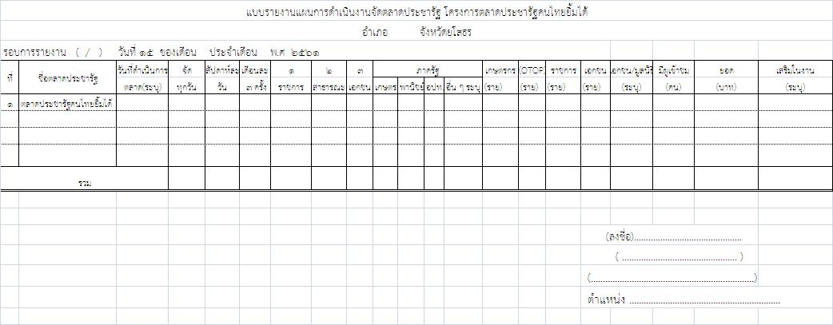

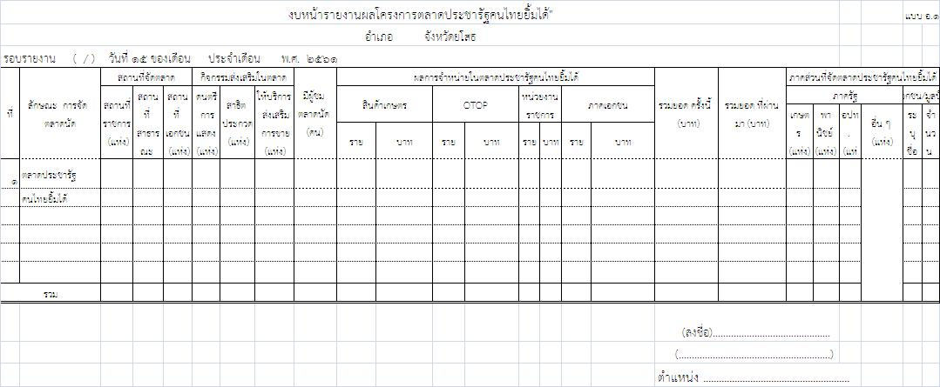

/ตาราง มีต่อ หน้า 31...
-31-

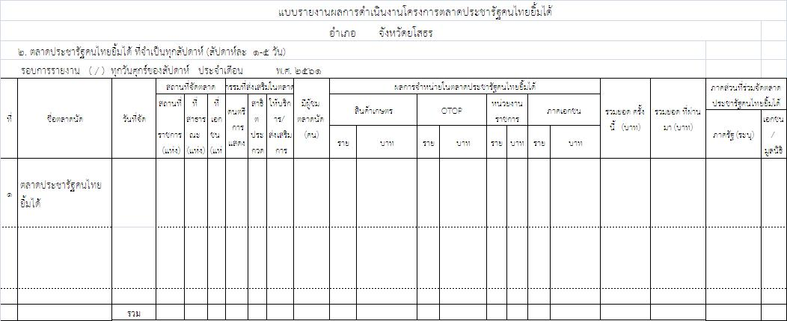

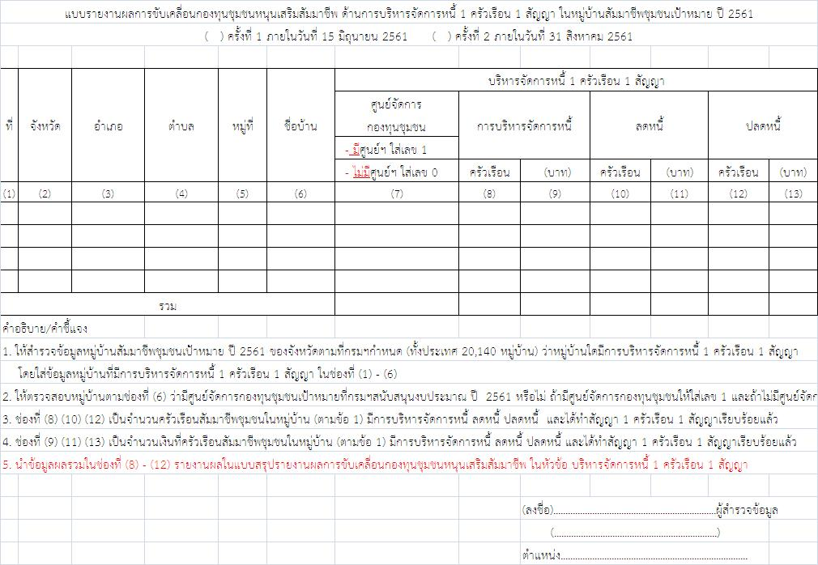
มติที่ประชุม รับทราบ
/4.10 การดำเนินงาน...

-32-
4.10 การดำเนินงานทุนชุมชน
นายสฤษดิ์ สาสิงห์ นักวิชาการพัฒนาชุมชนปฏิบัติการ กลุ่มงานส่งเสริมฯ ได้กล่าวในที่
ประชุมว่า กรมการพัฒนาชุมชน ได้มีหนังสือสั่งการให้จังหวัดมอบหมายให้อำเภอดำเนินการตรวจสอบข้อมูลกองทุนชุมชนในระดับหมู่บ้าน จึงขอความร่วมมือจากอำเภอได้ประสานงานและตรวจสอบข้อมูล พร้อมทั้งรายงานให้จังหวัดทราบตามแบบฟอร์มที่กำหนดด้วย ดังนี้
แบบสำรวจข้อมูลกองทุนชุมชนระดับหมู่บ้านในหมู่บ้านเศรษฐกิจพอเพียงเป้าหมาย
บ้าน.........................หมู่ที่......ตำบล.....................อำเภอ...........................จังหวัด...........................
ที่ | ชื่อกองทุนชุมชน | มี  (/) | ไม่มี  (/) | จำนวนเงินกองทุนชุมชนทั้งหมด (บาท) | ครัวเรือนสัมมาชีพชุมชนเป็นสมาชิกกองทุนชุมชน  (ครัวเรือน) | กองทุนชุมชนได้สนับสนุน  ครัวเรือนสัมมาชีพชุมชน
 |  |  |  |  |  | รวมจำนวน  (ครัวเรือน) | รวมเป็นเงิน  (บาท)
๑. | กลุ่มออมทรัพย์เพื่อการผลิต
๒. | กองทุนแก้ไขปัญหาความยากจน (กข.คจ.)
๓. | กองทุนพัฒนาบทบาทสตรี
๔. | กองทุนแม่ของแผ่นดิน
๕. | กองทุนหมู่บ้านและชุมชนเมือง
๖. | กลุ่มออมทรัพย์แม่บ้าน
๗. | กลุ่มออมทรัพย์ผู้สูงอายุ
๘. | กองทุนศูนย์สาธิตการตลาด
๙. | กองทุนสหกรณ์การเกษตร
๑๐. | กองทุนกลุ่มเกษตรกร
๑๑. | กองทุนร้านค้าชุมชน
๑๒. | กองทุนกลุ่มสตรี
๑๓. | กองทุนกลุ่มผู้ใช้น้ำ
๑๔. | กองทุนยูนิเซพ
๑๕. | กองทุนซีซีเอฟ
๑๖. | กองทุน อสม.
๑๗. | กองทุนธนาคารข้าว
๑๘. | กองทุนปุ๋ย
๑๙. | กองทุนพัฒนาหมู่บ้าน(กม.)
๒๐. | กองทุนสวัสดิการวันละบาท
๒๑. | กองทุน พอป.
๒๒. | กองทุนกลุ่มอาชีพ.............
๒๓. | กองทุนกลุ่ม.............................
๒๔. | กองทุน....................................
 | รวม
หมายเหตุ - หมู่บ้านเศรษฐกิจพอเพียงเป้าหมาย หมายถึงหมู่บ้านเศรษฐกิจพอเพียงในพื้นที่หมู่บ้านเป้าหมายตามยุทธศาสตร์ที่ ๑ (23,589 หมู่บ้าน)
- กองทุนชุมชน หมายถึง กองทุนที่จัดตั้งขึ้นในหมู่บ้าน/ชุมชน บริหารจัดการโดยคนในชุมชน ทั้งที่ภาครัฐหรือหน่วยงานอื่นๆ ให้การ
สนับสนุนและที่ประชาชนในหมู่บ้าน/ชุมชน รวมกลุ่มจัดตั้งขึ้นเอง
- ครัวเรือนสัมมาชีพชุมชน หมายถึง ครัวเรือนในหมู่บ้านตามยุทธศาสตร์ที่ 1 (23,589 หมู่บ้าน) จำนวนหมู่บ้านละ 20 ครัวเรือน
ที่ผ่านการอบรมส่งเสริมการสร้างสัมมาชีพชุมชนในระดับหมู่บ้าน

(ลงชื่อ)..................................................ผู้สำรวจข้อมูล
(....................................................)
ตำแหน่ง...............................................................
มติที่ประชุม รับทราบ
/4.11 การพัฒนา...
-33-
กลุ่มงานสารสนเทศฯ 4.11 การพัฒนาหมู่บ้านสารสนเทศเพื่อการพัฒนาคุณภาพชีวิตระดับอำเภอ
การจัดทำสารสนเทศตำบลต้นแบบเพื่อการพัฒนาคุณภาพชีวิต และการจัดทำรายงานการพัฒนาหมู่บ้าน/ตำบล (VDR/TDR) ปี 2561
ตามหนังสือจังหวัดยโสธร ที่ ยส 0019/ว 11190 ลงวันที่ 8 ธันวาคม 2561
เรื่อง การพัฒนาหมู่บ้านสารสนเทศเพื่อการพัฒนาคุณภาพชีวิตระดับจังหวัด/อำเภอ การจัดทำสารสนเทศตำบลต้นแบบเพื่อการพัฒนาคุณภาพชีวิต และการจัดทำรายงานการพัฒนาหมู่บ้าน/ตำบล (VDR/TDR) ปี 2561
1.1 ให้อำเภอส่งเอกสารพร้อมไฟล์ข้อมูล (PDF/WORD) ถอดบทเรียนหมู่บ้านสารสนเทศฯ ระดับอำเภอ และตำบลสารสนเทศต้นแบบฯ ตามคู่มือ ส่งให้จังหวัด ภายในวันที่ 30 เมษายน 2561 ซึ่งจังหวัดยังไม่ได้รับเอกสารและไฟล์ดังนี้ รายละเอียดดังนี้
รายชื่อหมู่บ้านสารสนเทศเพื่อการพัฒนาคุณภาพชีวิต ระดับอำเภอ
ที่ | อำเภอ | ตำบล | ชื่อหมู่บ้าน | หมู่ที่ | รหัสหมู่บ้าน | หมายเหตุ
1 | เมืองยโสธร | หนองเรือ | หนองเรือ | 2 | 35011602 | ระดับอำเภอ
2 | ทรายมูล | ดู่ลาด | โสกผักหวาน | 10 | 35020210 | ระดับอำเภอ
3 | กุดชุม | โนนเปือย | สุขเกษม | 9 | 35030209 | ระดับอำเภอ
4 | คำเขื่อนแก้ว | นาแก | นาแก | 1 | 35040901 | ระดับอำเภอ
5 | ป่าติ้ว | ศรีฐาน | ศรีฐาน | 1 | 35050501 | ระดับอำเภอ
6 | มหาชนะชัย | บึงแก | ยางน้อย | 3 | 35060803 | ระดับอำเภอ
7 | ค้อวัง | ค้อวัง | เหล่าน้อย | 4 | 35070404 | ระดับอำเภอ
8 | เลิงนกทา | สร้างมิ่ง | กุดเสถียร | 6 | 35080906 | ระดับอำเภอ
9 | ไทยเจริญ | คำไผ่ | คำไผ่เหนือ | 4 | 35090504 | ระดับอำเภอ
รายชื่อตำบลสารสนเทศต้นแบบฯ ระดับอำเภอ
ที่ | อำเภอ | ตำบล | รหัสตำบล | หมายเหตุ
1 | เมืองยโสธร | หนองเรือ | 350116 | ระดับอำเภอ
2 | ทรายมูล | ดู่ลาด | 350202 | ระดับอำเภอ
3 | กุดชุม | โนนเปือย | 350302 | ระดับอำเภอ
4 | คำเขื่อนแก้ว | นาแก | 350409 | ระดับอำเภอ
5 | ป่าติ้ว | ศรีฐาน | 350505 | ระดับอำเภอ
6 | มหาชนะชัย | บึงแก | 350608 | ระดับอำเภอ
7 | ค้อวัง | ค้อวัง | 350704 | ระดับอำเภอ
8 | เลิงนกทา | สร้างมิ่ง | 350809 | ระดับอำเภอ
9 | ไทยเจริญ | คำไผ่ | 350905 | ระดับอำเภอ

/1.2 ให้พัฒนากร...

-34-
1.2 ให้พัฒนากร และ อสพ. จัดทำรายงานการพัฒนาหมู่บ้าน (VDR) คนละ 1 หมู่บ้าน โดยดำเนินงาน
ในหมู่บ้านเศรษฐกิจพอเพียงและหมู่บ้านสัมมาชีพฯ เป็นอันดับแรก และต้องเป็นหมู่บ้านที่ไม่ได้จัดทำ VDR มาก่อน หากจัดทำ VDR ครบทุกหมู่บ้านแล้วให้ปรับปรุงข้อมูลให้เป็นปัจจุบัน และให้จัดทำรายงานการพัฒนาตำบล (TDR) อำเภอละ 1 ตำบล ควรเป็นตำบลที่ยังไม่ได้จัดทำ TDR มาก่อน ถ้าอำเภอจัดทำ VDR/TDR ครบทุกหมู่บ้าน/ตำบลแล้ว ให้ทำการปรับปรุงข้อมูลให้เป็นปัจจุบันตามแนวทาง/คู่มือที่ส่งให้ พร้อมทั้งส่งเอกสารรายงานการพัฒนาหมู่บ้าน/ตำบล พร้อมและไฟล์ข้อมูล (Word/PDF) รายงานการพัฒนาหมู่บ้าน/ตำบล ให้จังหวัด ภายในวันที่ 28 มิถุนายน 2561 โดยให้สำนักงานพัฒนาชุมชนอำเภอ ใช้โปรแกรม Community Information Radar Analysis ในการวิเคราะห์ สังเคราะห์ข้อมูลในการพัฒนาหมู่บ้านสารสนเทศเพื่อการพัฒนาคุณภาพชีวิต ปี 2561 รายงานการพัฒนาหมู่บ้าน/ตำบล (VDR/TDR) โดยสามารถดาวน์โหลดโปรแกรมฯ พร้อมคู่มือได้ที่เว็บไซต์สำนักงานพัฒนาชุมชนจังหวัดยโสธร
รายชื่อหมู่บ้าน (VDR)/ตำบล (TDR) จังหวัดยโสธร ประจำปี 2561
ที่ | อำเภอ | หมู่บ้าน (VDR)/ตำบล (TDR) | พัฒนาการ/อสพ. (คน) | หมายเหตุ
1 | เมืองยโสธร | 8/1 | 8 | ส่งรายชื่อหมู่บ้านครบ  4/04/2561
2 | ทรายมูล | 3/1 | 3 | ยังไม่ส่ง
3 | กุดชุม | 5/1 | 5 | ยังไม่ส่ง
4 | คำเขื่อนแก้ว | 6/1 | 6 | ยังไม่ส่ง
5 | ป่าติ้ว | 3/1 | 3 | ยังไม่ส่ง
6 | มหาชนะชัย | 6/1 | 6 | ยังไม่ส่ง
7 | ค้อวัง | 3/1 | 3 | ส่งรายชื่อหมู่บ้านครบ  24/01/2561
8 | เลิงนกทา | 5/1 | 5 | ยังไม่ส่ง
9 | ไทยเจริญ | 3/1 | 3 | ยังไม่ส่ง
 | รวม | 42/9 | 42

มติที่ประชุม รับทราบ

4.12 การสร้างขอบเขตหมู่บ้าน/การปักหมุดหมู่บ้านและสถานที่สำคัญๆ ของจังหวัดยโสธร
บนระบบแผนที่ (Google Map) ประจำปีงบประมาณ พ.ศ. 2561
ที่ | อำเภอ | ตำบล | ขอบเขตหมู่บ้าน (ไฟล์ KML) | ส่งแล้ว (หมู่บ้าน) | ยังไม่ส่ง (หมู่บ้าน) | หมายเหตุ
1 | เมืองยโสธร | 17 | 190 หมู่บ้าน | 90 | 100
2 | ทรายมูล | 5 | 54 หมู่บ้าน | - | 54
3 | กุดชุม | 9 | 128 หมู่บ้าน | 128 | -
4 | คำเขื่อนแก้ว | 13 | 115 หมู่บ้าน | 115 | -
5 | ป่าติ้ว | 5 | 57 หมู่บ้าน | - | 57
6 | มหาชนะชัย | 10 | 103 หมู่บ้าน | 103 | -
7 | ค้อวัง | 4 | 45 หมู่บ้าน | 45 | -
8 | เลิงนกทา | 10 | 145 หมู่บ้าน | - | 145
9 | ไทยเจริญ | 5 | 48 หมู่บ้าน | - | 48
 | รวม | 78 | 885 หมู่บ้าน | 481 | 404
มติที่ประชุม รับทราบ
/4.13 การคัดเลือก...
-35-

ฝ่ายอำนวยการ 4.14 การคัดเลือกข้าราชการดีเด่น และพัฒนาชุมชนใสสะอาด ประจำปี 2561
ผู้ตรวจราชการกรมการพัฒนาชุมชน (นางอัจฉรา วรรณมณีขัติย์) ได้กำหนดการคัดเลือก ระหว่างวันที่ 19-20 มิถุนายน 2561 ดังนี้
-วันที่ 19 มิถุนายน 2561 ณ ห้องประชุมแตงโมหวาน นำเสนอผลงานของ หัวหน้ากลุ่มงาน นักวิชาการพัฒนาชุมชน และกิจกรรมพัฒนาชุมชนใสสะอาด
-วันที่ 20 มิถุนายน 2561 เวลา 09.00 - 12.00 น. นำเสนอผลงานของพัฒนากรขวัญใจชุมชน
ณ บ้านหนองแคน ตำบลหนองหมี อำเภอกุดชุม และเวลา 14.30 น. นำเสนอผลงานของพัฒนาการอำเภอ
ณ ที่ว่าการอำเภอค้อวัง โดยมีรายละเอียด ดังนี้
- โครงการพัฒนาชุมชนใสสะอาด ประจำปี 2561
จังหวัดได้จัดทำคำสั่งจังหวัดยโสธรที่ 4559/2561 ลงวันที่ 22 พฤษภาคม 2561 แต่งตั้งคณะกรรมการประเมินผลฯ โดยกำหนดแผนปฏิบัติการขับเคลื่อนโครงการฯ และประเมินผลฯ กิจกรรม 5 ส. ในพื้นที่ 9 อำเภอ
ในระหว่างวันที่ 4-6 มิถุนายน 2561 และติดตามผลการคัดเลือก
- การขับเคลื่อนโครงการนวัตกรรม “คนเก่งประจำปี คนดีของ พช.” โดยมีรายละเอียด ดังนี้
1) การประเมินผลการปฏิบัติงานตามแบบฟอร์มที่กำหนดโดย เพื่อนร่วมงาน, ผู้บังคับบัญชา/ผู้ใต้บังคับบัญชา และ ผู้นำชุมชน/กลุ่มองค์กร จาก 9 อำเภอและจังหวัด
2) สรุปผลคะแนนประเมิน คัดเลือกผู้ได้คะแนนประเมินสูงสุดของอำเภอ/จังหวัดละ 1 คนแล้วแจ้งรายชื่อให้คณะกรรมการบริหารงานบุคคลจังหวัดยโสธรประชุมพิจารณาคัดเลือกบุคคลต้นแบบ ด้านพอเพียง มีวินัย ซื่อสัตย์สุจริต และมีจิตอาสา ให้คงเหลือจำนวน 3 คน
3) ยกย่องเชิดชูเกียรติ/ประกาศเกียรติคุณผู้ได้รับคัดเลือก
4) ประชาสัมพันธ์ เผยแพร่คุณงามความดี เพื่อเป็นแบบอย่างที่ดีแก่ข้าราชการ เจ้าหน้าที่ และบุคคลทั่วไป
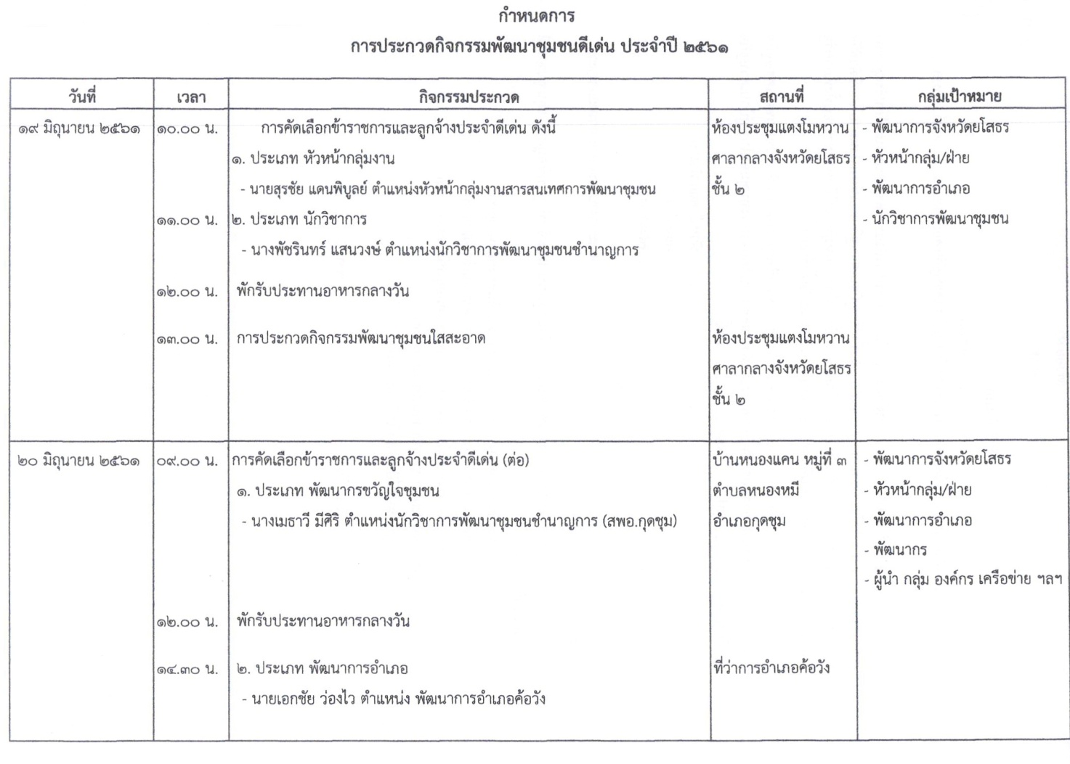
มติที่ประชุม รับทราบ
/ระเบียบวาระที่ 5...
-36-

ระเบียบวาระที 5 เรื่องอื่นๆ (ถ้ามี)
5.1 การลงพื้นที่ตรวจสอบการดำเนินงานโครงการสัมมาชีพชุมชน ปี 2560
นางสาววิราวรรณ มั่นจิตต์ นักวิชาการพัฒนาชุมชนชำนาญการ กลุ่มงานส่งเสริมฯ ได้ชี้แจงที่ประชุว่า เมื่อวันที่ 4 พฤษภาคม 2561 สำนักงานตรวจเงินแผ่นดินจังหวัดยโสธร ได้มีหนังสือแจ้งการเข้าตรวจสอบการเบิกจ่ายงบประมาณโครงการ/กิจกรรมตามยุทธศาสตร์กรมการพัฒนาชุมชนของสำนักงานพัฒนาชุมชนจังหวัดยโสธร โดยการสุ่มตรวจโครงการสัมมาชีพชุมชน ปี 2560 และเจ้าหน้าที่ของสำนักงานตรวจเงินแผ่นดินจังหวัดยโสธร ได้แจ้งว่าจะมีการสุ่มตรวจในพื้นที่อำเภอย่างแน่นอน
ในการนี้ จึงขอแจ้งให้พัฒนาการอำเภอและเจ้าหน้าที่พัฒนาชุมชนอำเภอที่รับผิดชอบ
โครงการดังกล่าว ได้ส่งรวบรวมข้อมูลในรูปแบบไฟล์ภาพการส่งมอบวัสดุ พร้อมทั้งแนบบันทึกการตรวจรับพัสดุ และข้อมูลทะเบียนการรับ-จ่าย รายการวัสดุโครงการฯของแต่ละหมู่บ้าน ให้จังหวัดโดยด่วน ซึ่งขณะนี้ มี 3 อำเภอที่ส่งแล้ว คือ อำเภอเมืองยโสธร อำเภอเลิงนกทา และอำเภอคำเขื่อนแก้ว จึงขอความกรุณาอำเภอที่ยังไม่ได้ส่งให้รีบดำเนินการโดยด่วนที่สุดภายในสัปดาห์นี้
นางขนิษฐา กุมารสิทธิ์ หัวหน้าฝ่ายอำนวยการ ได้ชี้แจงว่า คาดการณ์ไว้ว่าหากมีการ
ลงพื้นที่เพื่อตรวจสอบการดำเนินงานโครงการดังกล่าว ของเจ้าหน้าที่ของสำนักงานตรวจเงินแผ่นดินจังหวัดยโสธร พื้นที่เป้าหมายที่มีความเป็นไปได้ คือ อำเภอเลิงนกทา เนื่องจากมีวิธีการจัดซื้อจัดจ้างด้วยวิธี e-bidding เพียงอำเภอเดียว ส่วนอีก 8 อำเภอใช้วิธีการจัดซื้อจัดจ้างโดยวิธีเจาะจง

มติทีประชุม รับทราบ

5.2 กำหนดการประชุมผู้บริหารสำนักงานพัฒนาชุมชนจังหวัดยโสธร ครั้งที่ 7/2561
ประจำเดือนมิถุนายน 2561
นางสาวขันทอง อินทร์หา หัวหน้ากลุ่มงานยุทธศาสตร์ฯ ได้ขอหารือที่ประชุมว่า
การกำหนดจัดการประชุมฯ ในครั้งต่อไป ใช้วิธีการลงมติ ซึ่งผู้เข้าประชุมมีมติเห็นชอบมอบหมายให้สำนักงานพัฒนาชุมชนอำเภอเมืองยโสธร เป็นเจ้าภาพหลักในการจัดประชุมผู้บริหารสำนักงานพัฒนาชุมชนจังหวัดยโสธรสัญจร
ครั้งที่ 7/2561 ประจำเดือนมิถุนายน 2561 ณ ที่ว่าการอำเภอเมืองยโสธร จังหวัดยโสธร

มติทีประชุม รับทราบและเห็นชอบตามมติที่ประชุม

ปิดการประชุม เวลา 12.30 น.

ชื่อ ไพลิน นิลสว่าง ผู้จดบันทึก
(นางสาวไพลิน นิลสว่าง)
ตำแหน่ง เจ้าพนักงานธุรการปฏิบัติงาน

ลงชื่อ ขนิษฐา กุมารสิทธิ์ ผู้ตรวจรายงานประชุม
(นางขนิษฐา กุมารสิทธิ์)
ตำแหน่ง หัวหน้าฝ่ายอำนวยการ

